Arquitectura y estado de la plataforma omnicanal
  - Tienda departamental
Microservicios · Inventario unificado · Ventas · Logística · CRM · Precios dinámicos
Proyecto universitario · Especificación y estado de implementación
Versión 2.4 | 6 de octubre de 2026
Enfoque: desarrollo web full stack, arquitectura y microservicios

Datos generales del proyecto
Campo | Definición
Nombre | Diseño del sistema - Tienda Departamental
Versión | 2.4
Estado | Arquitectura implementada en código con validaciones y mejoras pendientes
Arquitectura | Microservicios, REST/JSON y mensajería asíncrona
Persistencia | Bases PostgreSQL independientes por dominio persistente; Realtime sin base de negocio
Objetivo | Describir los contratos y el estado actual de catálogo, inventario, ventas, precios, logística, CRM, notificaciones y Dashboard.

Objetivo del documento
Este documento describe la arquitectura de la tienda departamental, sus contratos y el estado del repositorio al 6 de octubre de 2026. La versión 2.4 actualiza tecnologías, eventos, diagramas y avances respecto de la 2.3. Las doce áreas del roadmap tienen código y configuración; su existencia no certifica una ejecución integral ni una entrega en producción. La sección 18 identifica correcciones incorporadas, límites y validaciones pendientes.

Ideas principales de la arquitectura
- El Dashboard y los demás clientes entran por un solo API Gateway.
- Cada microservicio administra sus propios datos y su propia base de datos.
- Un microservicio no consulta directamente la base de datos de otro; se comunica por API o por eventos.
- Cuando se necesita una respuesta inmediata se usa REST/JSON. Para correos, eventos y trabajos que pueden esperar se usa RabbitMQ.
- El inventario se protege con transacciones en PostgreSQL para evitar vender dos veces la última unidad. Redis se usa como caché, no como fuente oficial del stock.
- El Dashboard consulta APIs y recibe actualizaciones en tiempo real; no hace JOIN entre bases de datos de distintos servicios.
- Cada microservicio corre en su propio contenedor Docker.
- La implementación utiliza JWT HS256, refresh rotativo, roles, cookies HTTP-only, CORS explícito e idempotencia en operaciones críticas. HTTPS en producción y el cierre integral de seguridad permanecen como requisitos de despliegue.

Índice de contenido
1. Visión de la solución
2 Tecnologías implementadas y evoluciones
3. Arquitectura general
4. Modelo de datos (ER)
5. Casos de uso
6. Diagramas de secuencia críticos
7. Historias de usuario y criterios de aceptación
8. Endpoints REST principales
9. Eventos y mensajería
10. Consistencia, concurrencia e idempotencia
11. Seguridad
12. Dashboard y analítica
13. Requisitos no funcionales
14 Estrategia de pruebas y evidencia actual
15. Contenedores y despliegue
16. Roadmap de desarrollo
17. Riesgos y decisiones importantes
18. Revisión de coherencia y trazabilidad

1. Visión de la solución
El sistema se divide en módulos que representan partes claras del negocio: catálogo, inventario, precios, ventas, analítica, logística, CRM, notificaciones y tiempo real. El API Gateway funciona como la puerta de entrada y evita que el frontend tenga que conocer la dirección de cada microservicio.

1.1 Microservicios y responsabilidades
Componente | Responsabilidad | Persistencia principal
API Gateway | Entrada única, routing, CORS, validación de JWT, rate limiting y observabilidad. | Sin BD de negocio
Auth Service | Autenticación, usuarios, roles, refresh tokens y políticas de acceso. | PostgreSQL Auth
Catalog Service | Productos, categorías, marcas, variantes y metadatos comerciales. | PostgreSQL Catalog + Redis
Inventory Service | Stock por sucursal, reservas, consumos, movimientos, mínimos y concurrencia. | PostgreSQL Inventory
Pricing Service | Precio efectivo, reglas y promociones programadas. | PostgreSQL Pricing
Order / Sales Service | Pedido, venta, totales, snapshots de precios y estados comerciales. | PostgreSQL Orders
Analytics Service | Proyecciones de lectura, KPIs, top productos, ventas por sucursal y ticket promedio. | PostgreSQL Analytics
Logistics Service | Pick & Pack, asignación, estados de envío, repartidores y geolocalización. | PostgreSQL Logistics
CRM Service | Clientes, historial proyectado, segmentación y campañas. | PostgreSQL CRM
Notification Service | Correos de cupón asíncronos, entregas, reintentos y resultados de campañas. | PostgreSQL Notification
Realtime Service | Socket.IO para stock y ubicación de repartidores; acceso ADMIN y EMPLOYEE. | Sin PostgreSQL ni Redis propios
RabbitMQ | Eventos de dominio, trabajo asíncrono, reintentos y desacoplamiento. | Broker
Redis | Cache-aside de catálogo, TTL y datos efímeros. | Cache

1.2 Regla de propiedad de datos
Un servicio puede guardar el identificador de un dato que pertenece a otro servicio, por ejemplo variant_id dentro de Inventario. Sin embargo, esa relación es lógica: no se crea una llave foránea entre bases distintas. Si hace falta información adicional, el servicio la pide por API o la recibe mediante eventos.

2 Tecnologías implementadas y evoluciones
Capa | Tecnología | Por qué usarla
Frontend | Next.js 16.3.2 + React 19.2.8 + TypeScript 5 + Tailwind CSS 4 | Next.js organiza rutas, layouts y renderizado; Tailwind facilita una interfaz limpia, responsive y consistente.
Datos en frontend | Server Components + TanStack Query 5 + handlers BFF | Primer snapshot desde servidor por Gateway; interacción del navegador mediante BFF del mismo origen.
Gráficos | Chart.js 4 + react-chartjs-2 5 | Permite implementar las gráficas de barras, pastel/doughnut y comparativas solicitadas.
Backend | NestJS 11 + TypeScript sobre Node.js 22 | NestJS mantiene ordenados los microservicios, validaciones y reglas de negocio, usando TypeScript igual que el frontend.
API Gateway | Kong Gateway 3.9 | Routing, plugins de autenticación, políticas, CORS y rate limiting.
Base de datos | PostgreSQL 16 | Transacciones ACID, bloqueo de filas, índices, JSONB y robustez operacional.
Caché | Redis 7 | Cache-aside, TTL, estructuras rápidas y soporte a información efímera.
Mensajería | RabbitMQ 4 | Work queues, acknowledgements, retry/DLQ y eventos asíncronos.
Realtime | Socket.IO 4 | stock.updated y courier.location.updated por Kong; SSE no está implementado.
Mapas | Google Maps JavaScript API + Routes | JavaScript API en operación y Routes desde BFF; requiere llaves y permite degradación sin mapa.
Contenedores | Docker + Docker Compose | Aislamiento por servicio y entorno reproducible.
Orquestación futura | Kubernetes (opcional) | No es necesario para la primera entrega universitaria; puede plantearse como evolución si el sistema crece.
Pruebas | Vitest 4 en web y Vitest 3 en servicios | Suites unitarias y de contratos/estructura. E2E en navegador, integración real y carga siguen como objetivos; no hay Playwright ni k6 configurados.
Observabilidad | OpenTelemetry + Prometheus/Grafana (opcional) | Correlación y healthchecks implementados. No hay instrumentación OpenTelemetry ni stack Prometheus/Grafana configurados.

Next.js mantiene la UI y los handlers BFF. Los flujos oficiales de identidad, catálogo, inventario, pedidos, Analytics, CRM y Logistics consultan Kong; Orders consulta Pricing al confirmar una compra. El navegador accede al BFF del mismo origen; Socket.IO conecta a /realtime/socket.io en Kong con cookie HTTP-only. Compose conserva PostgreSQL, Redis y código de demostración heredados, incluido un scheduler interno de Next.js; ese legado no sustituye los servicios oficiales ni el scheduler de Pricing.

3. Arquitectura general
La arquitectura siguiente representa el acceso HTTP actual mediante Next.js y Kong, las bases exclusivas de los servicios y los eventos asíncronos. Las llamadas privadas Orders → Inventory y Orders → Logistics usan contratos y credenciales internas. El Gateway y Realtime no poseen bases de negocio; no todos los eventos publicados tienen consumidores implementados.
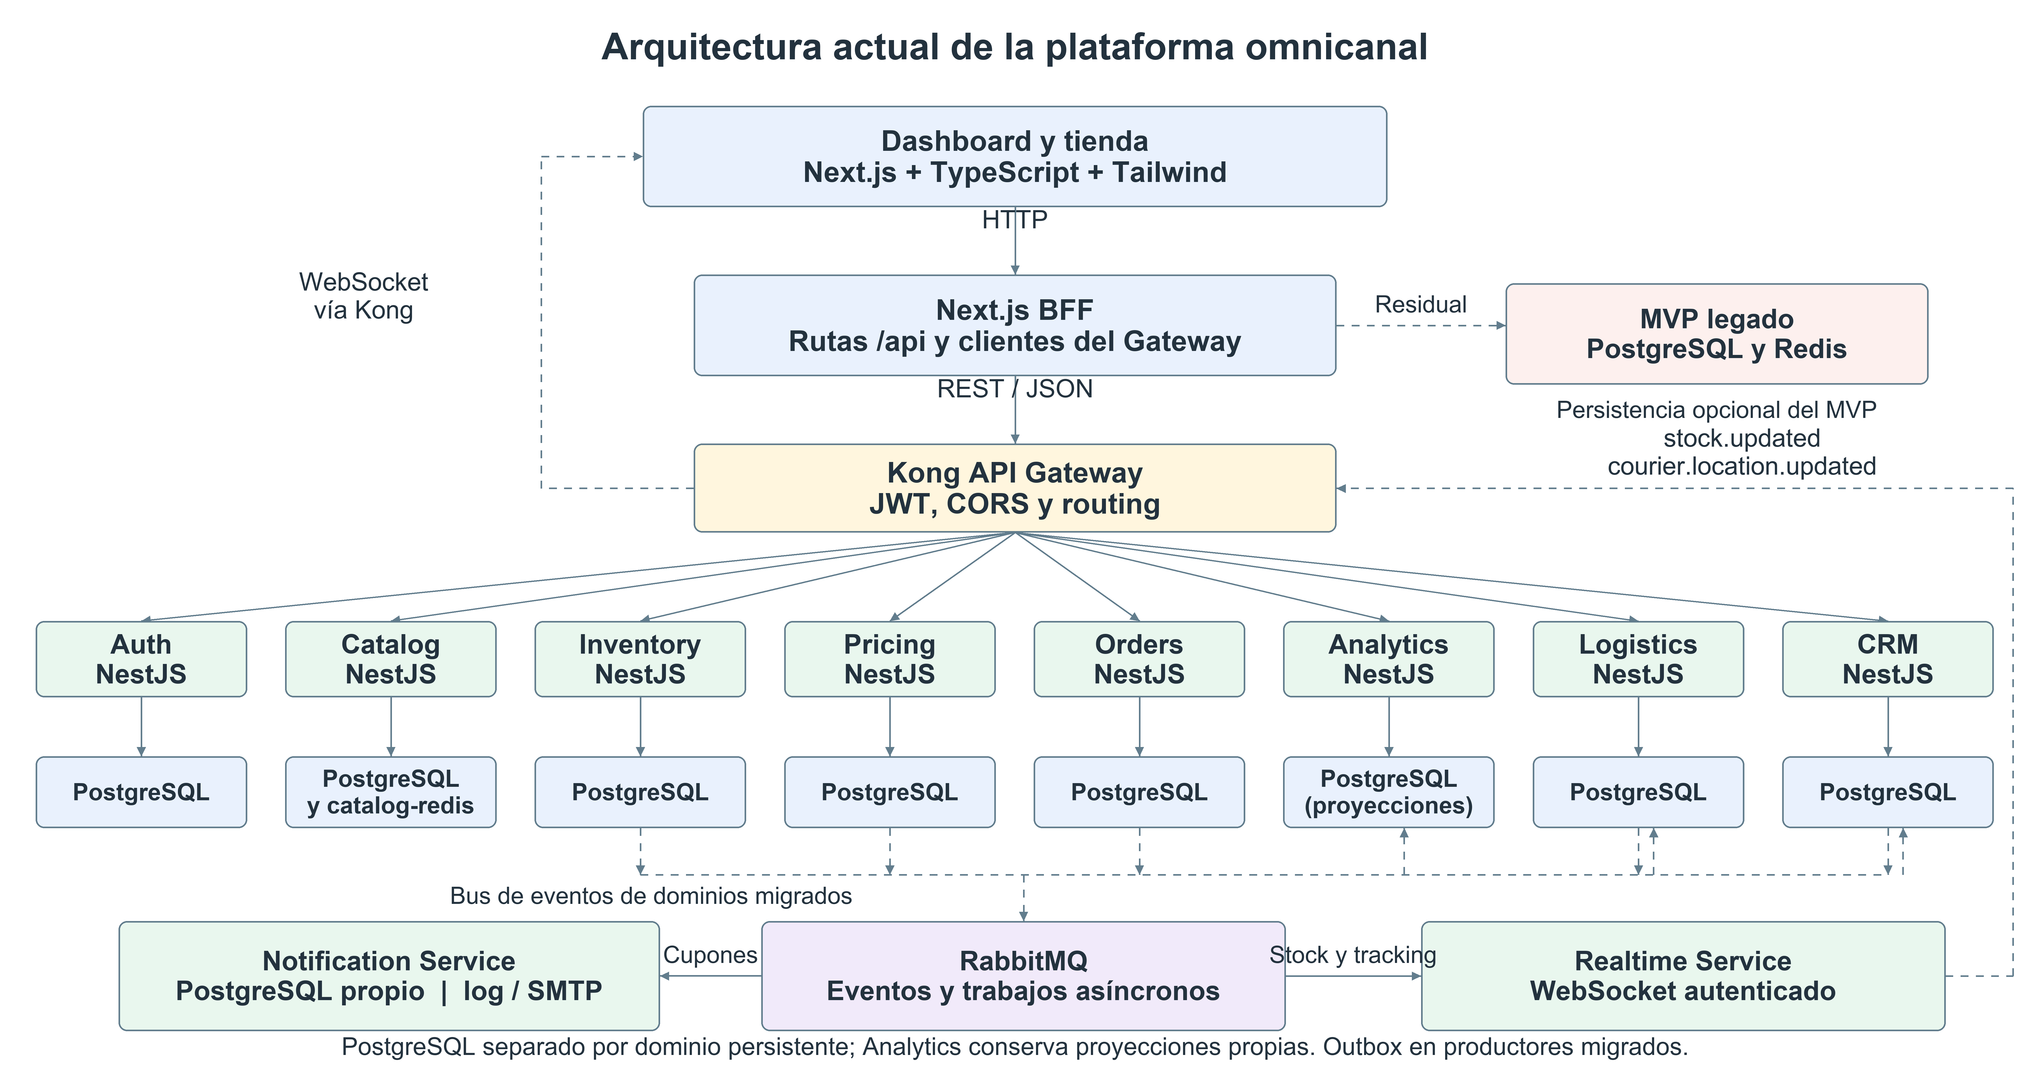
Figura 1. Arquitectura lógica de la plataforma omnicanal.

4. Modelo de datos lógico (Diagrama ER)
El siguiente ER junta las entidades principales para entender el modelo completo. Aunque se vea como un solo diagrama, cada grupo pertenece a la base de datos de su microservicio.
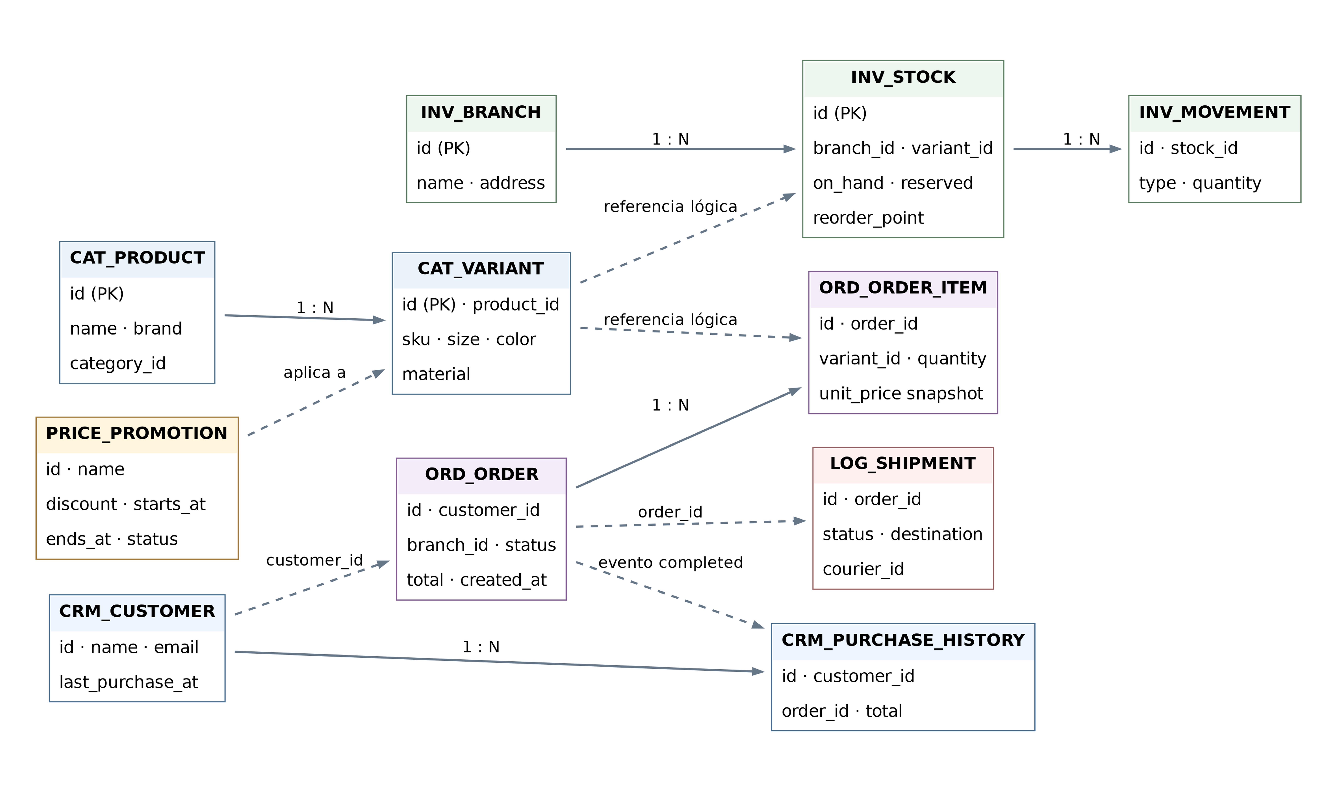
Figura 2. Modelo ER lógico por microservicio. Las referencias entre servicios se resuelven mediante API/eventos.
Precisión de la revisión 2.4: Orders conserva channel ONLINE o PHYSICAL; branchId identifica la sucursal que atiende la venta. Logistics conserva channel y el snapshot de artículos en envíos nuevos; solo ONLINE crea preparación. Registros históricos pueden conservar channel nulo. Notification tiene base propia. El ER sigue siendo un modelo lógico resumido; las migraciones de cada servicio son la referencia de columnas y restricciones.

4.1 Reglas importantes de los datos
Aspecto | Regla
Disponibilidad | available = on_hand - reserved
Stock crítico | available <= reorder_point
No negatividad | on_hand >= 0 y reserved >= 0
Reserva válida | reserved nunca puede superar on_hand para stock vendible
Precio histórico | ORD_ORDER_ITEM.unit_price conserva el precio aplicado al momento del checkout
Datos cruzados | No existen FK físicas hacia bases de otros microservicios

5. Casos de uso
Para simplificar el proyecto se manejan tres perfiles de usuario: ADMIN, EMPLOYEE y CUSTOMER. Scheduler y Maps aparecen como sistemas externos porque ejecutan tareas automáticas o integraciones, no porque sean roles humanos.
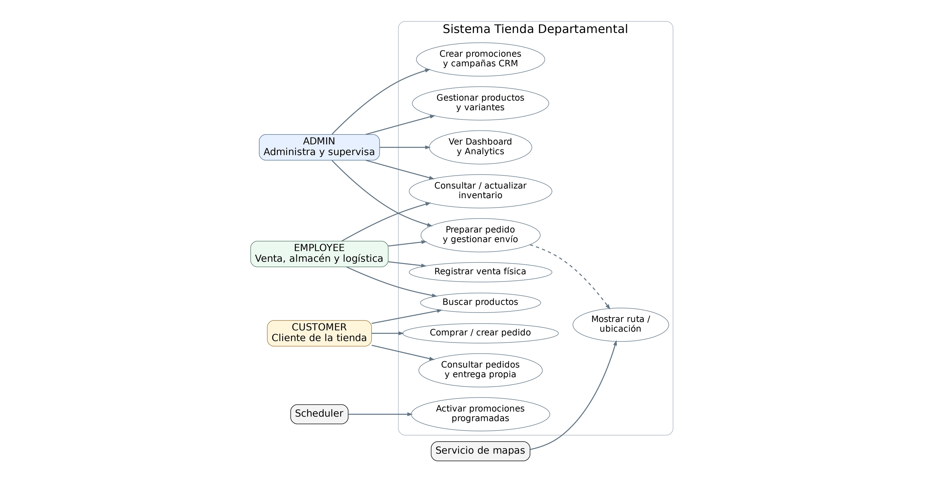
Figura 3. Casos de uso principales de la tienda departamental.

6.1 Compra concurrente del último producto
Este es uno de los flujos más importantes: si dos personas intentan comprar la última unidad al mismo tiempo, solo una debe poder reservarla.
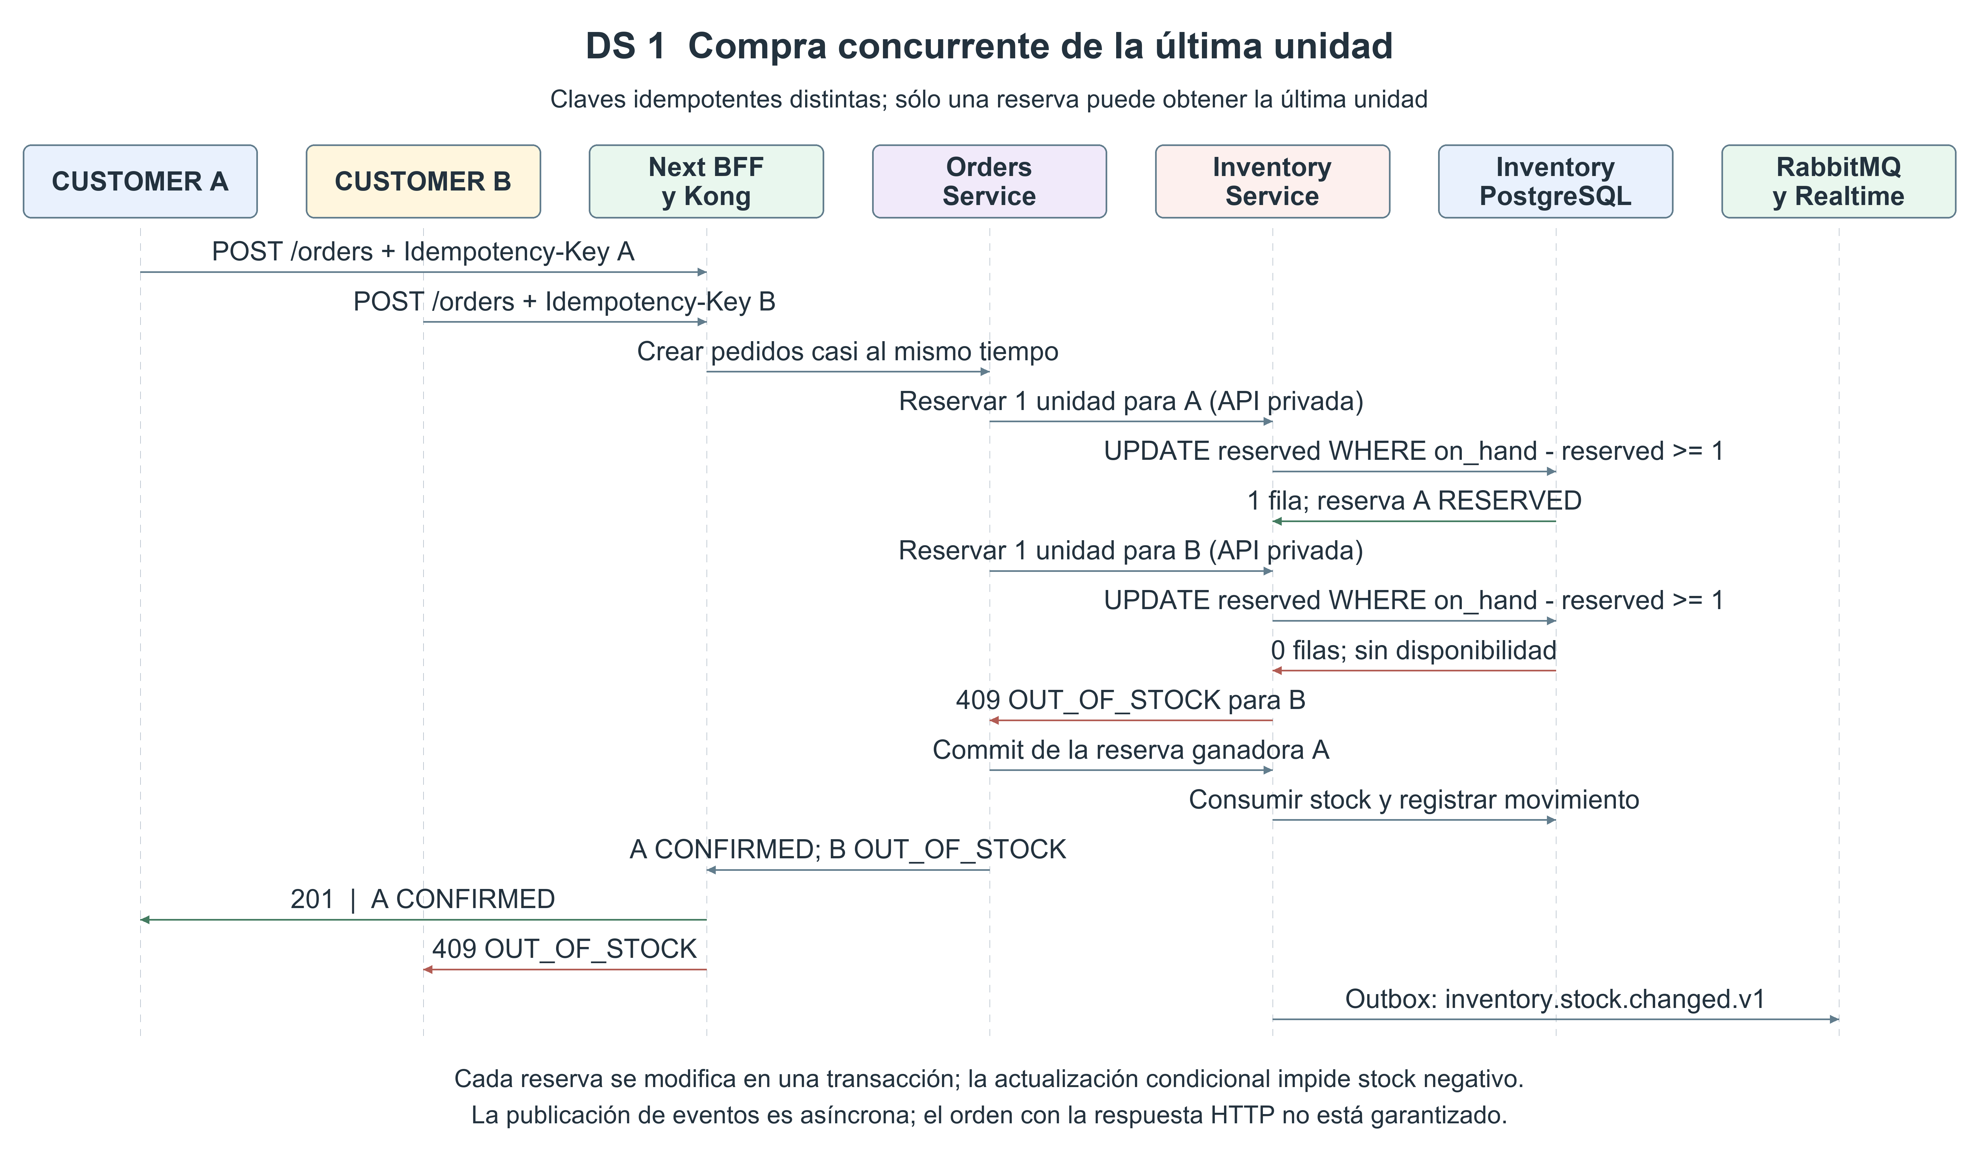
Figura 4. DS-1 Compra concurrente del último producto.

6.2 Búsqueda de productos con Redis
Redis acelera las búsquedas repetidas, pero PostgreSQL sigue siendo la fuente oficial de los productos.
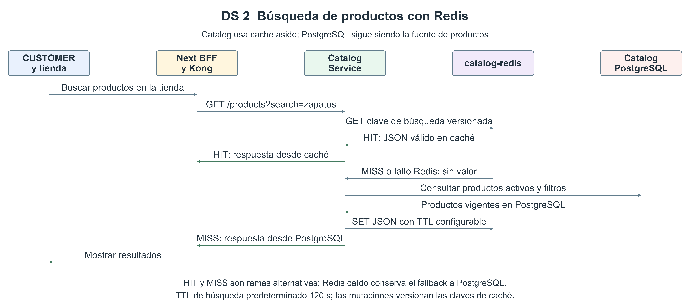
Figura 5. DS-2 Búsqueda de productos con Redis.

6.3 Venta física y sincronización del inventario
Cuando una venta ocurre en una sucursal física, el stock se actualiza y el Dashboard recibe el cambio en pocos segundos.
La caja registra POST /orders con channel=PHYSICAL y customerId obligatorio. Orders consulta Catalog y Pricing, reserva y consume por la API privada de Inventory, guarda sus snapshots y publica eventos mediante Outbox. Inventory publica stock.changed para Analytics y Realtime. POST /inventory/movements corresponde al ajuste operativo; Logistics deduplica la venta física sin crear envío.
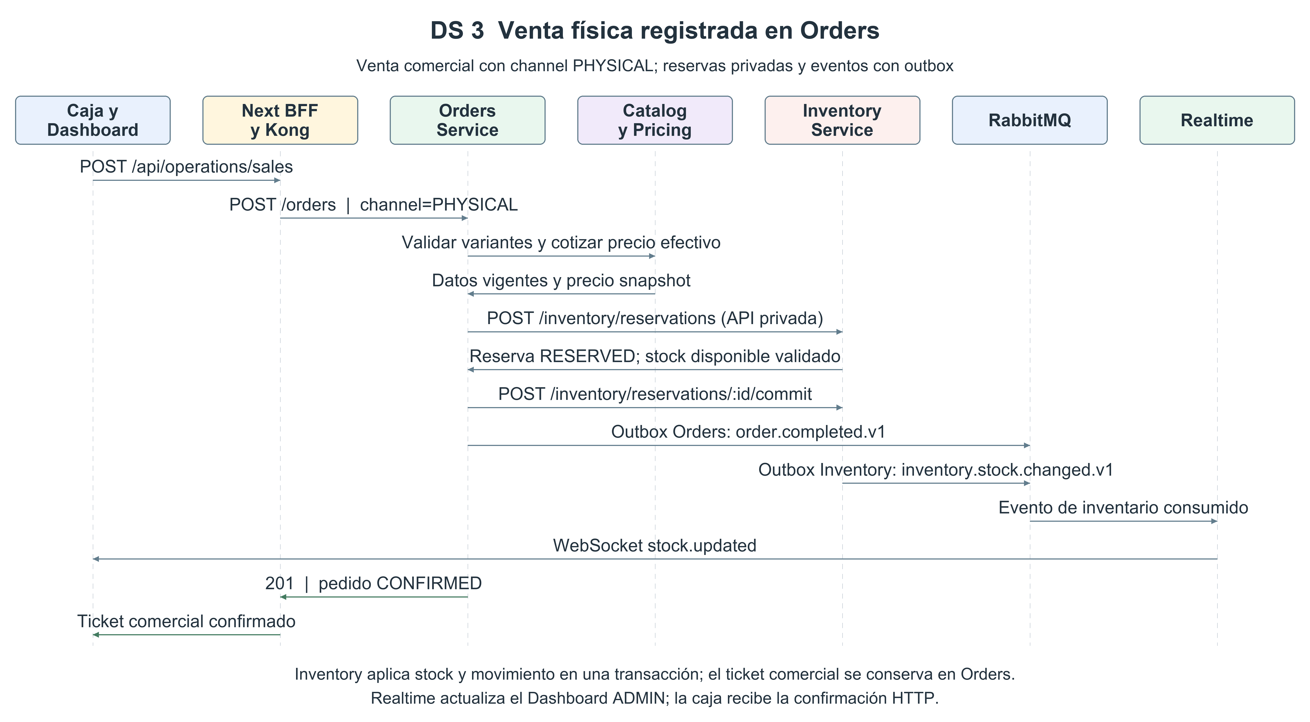
Figura 6. DS-3 Venta física y sincronización del inventario.

6.4 Activación de precios dinámicos
Pricing programa y evalúa promociones con fecha, hora y zona horaria. Su scheduler cambia estados y publica eventos con Outbox. Las cotizaciones validan la vigencia al consultar Pricing; todavía no existen consumidores de promociones en Catalog o Realtime ni una pantalla de gestión de promociones en la web.
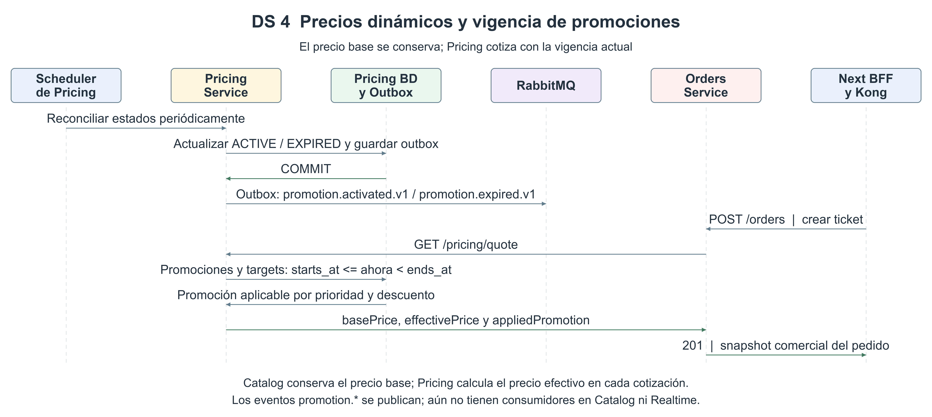
Figura 7. DS-4 Activación de precios dinámicos.

6.5 Pick & Pack y tracking
ADMIN y EMPLOYEE trabajan con PENDING → PACKING → SHIPPED → DELIVERED y control de versión. El tablero activo muestra tres columnas y se refresca mediante BFF cada 15 segundos. La ubicación del repartidor llega por shipment.tracking.updated.v1 y Socket.IO. shipment.status.changed.v1 se publica, pero aún no tiene un consumidor implementado.
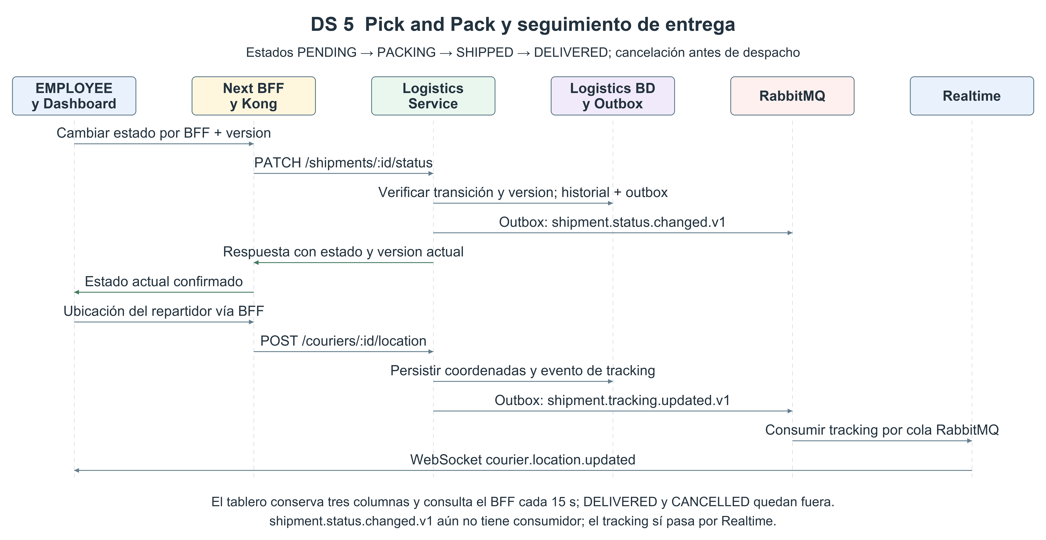
Figura 8. DS-5 Pick & Pack y tracking.

6.6 Segmentación CRM y cupones
ADMIN confirma la campaña en CRM; el servicio guarda los trabajos de cupón en Outbox y devuelve 202. Notification los procesa desde RabbitMQ, obtiene el contacto mediante una API privada de Auth y comunica el resultado a CRM. El modo de desarrollo log registra la entrega local; enviar correo real requiere modo smtp y SMTP_URL.
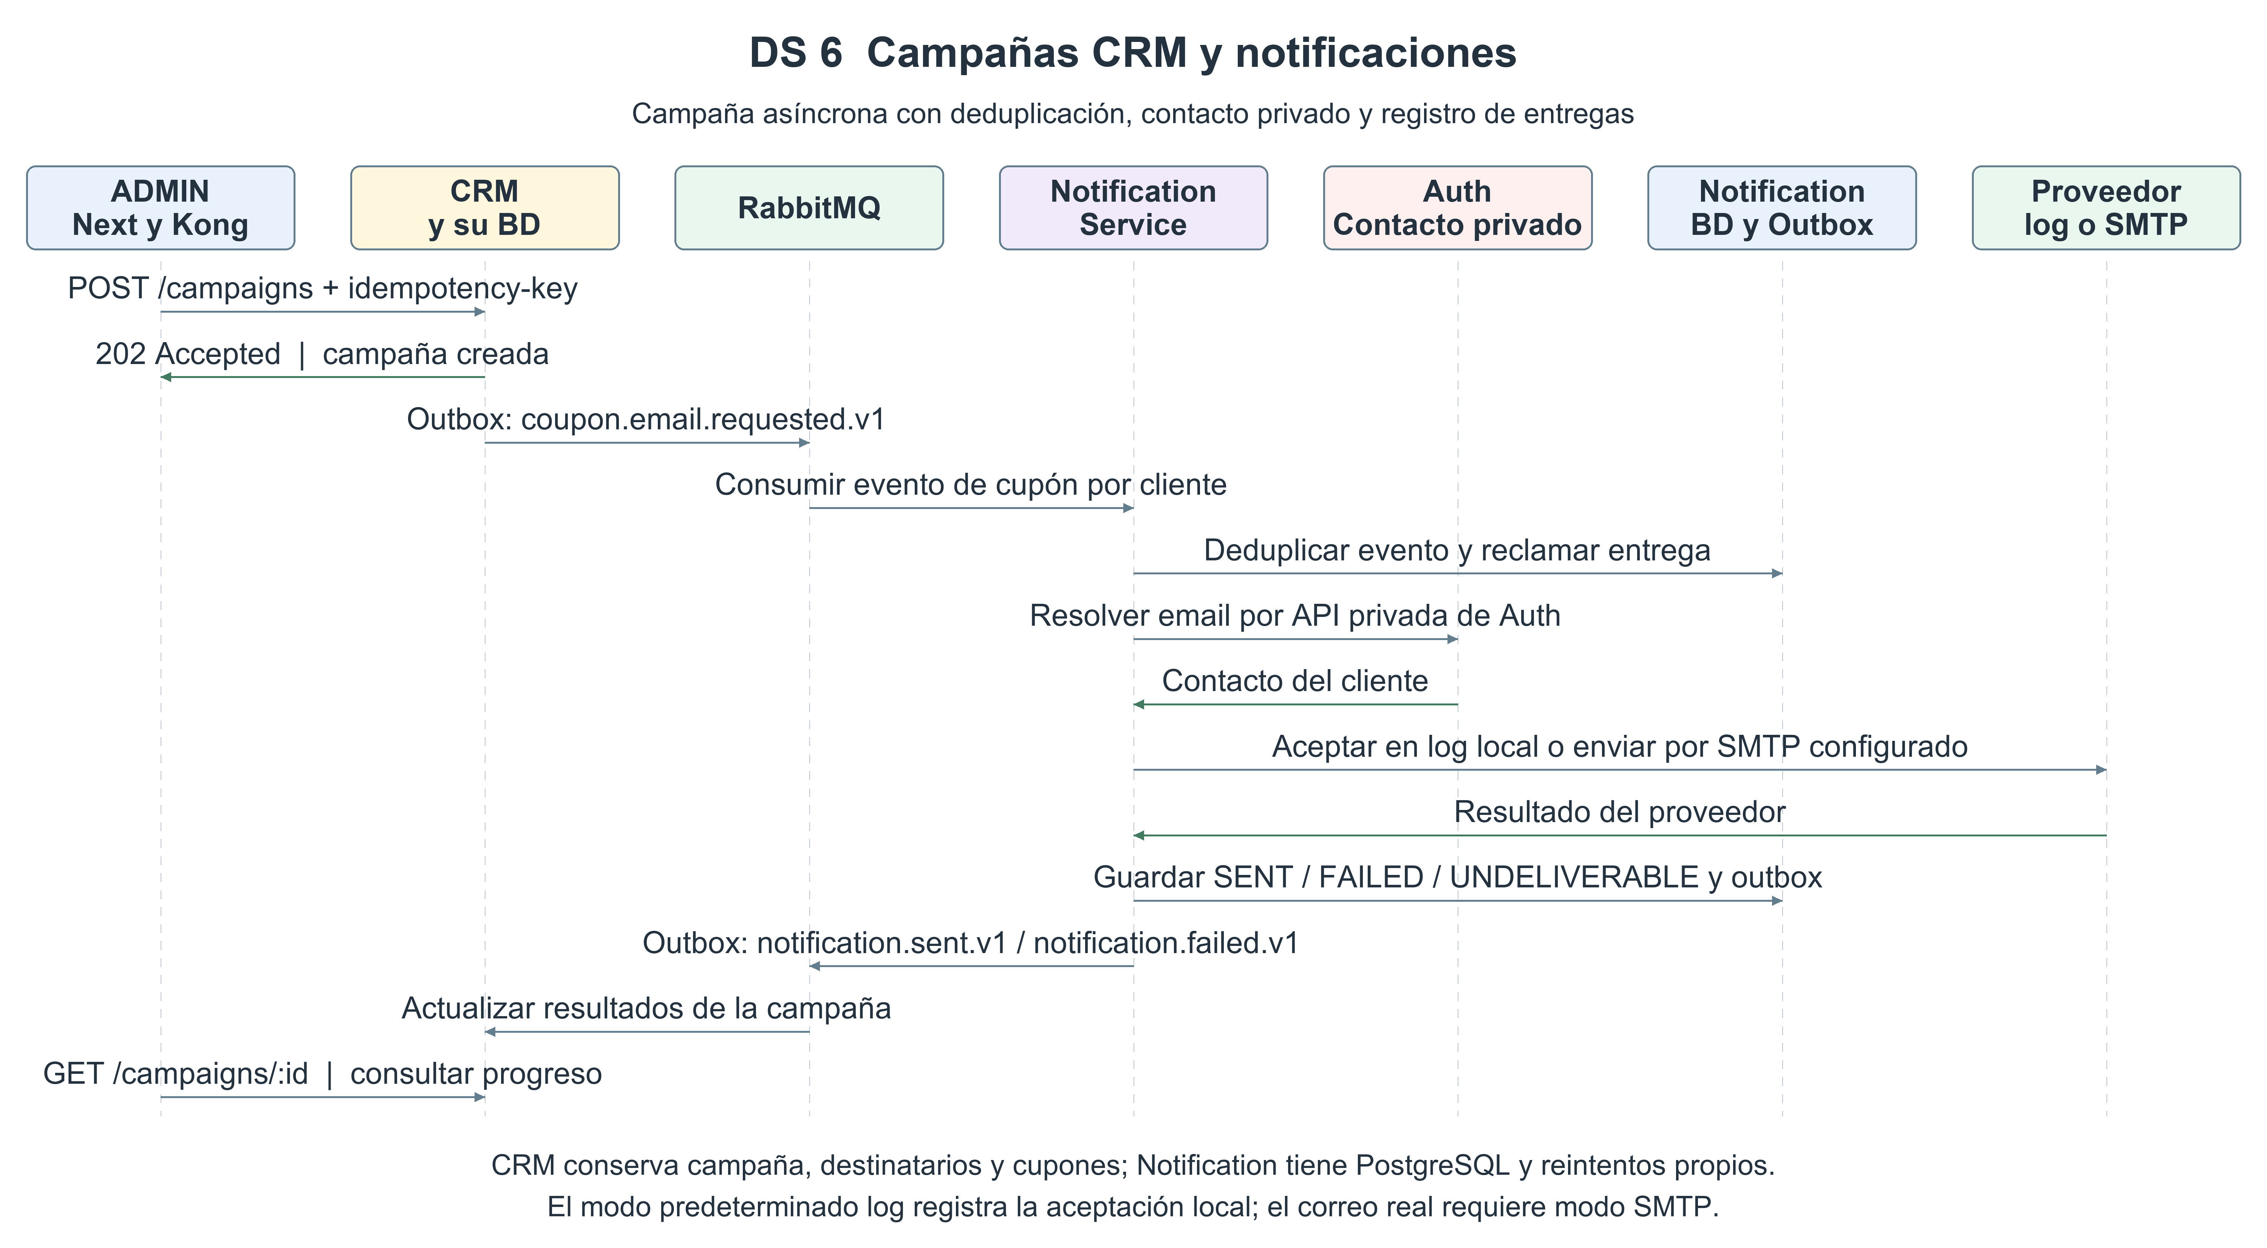
Figura 9. DS-6 Segmentación CRM y cupones.

7. Historias de usuario y criterios de aceptación

7.1 Épica A - Arquitectura y seguridad
ID | Historia de usuario | Prioridad
US-A01 | Como ADMIN, quiero que el Dashboard y los clientes consuman los servicios mediante un único API Gateway para centralizar el acceso a las APIs. | Alta
US-A02 | Como ADMIN, quiero que cada microservicio administre su propia base de datos para evitar dependencias directas entre servicios. | Alta
US-A03 | Como ADMIN, quiero que correos, campañas y trabajos pesados se procesen mediante colas para que las operaciones principales sigan respondiendo rápido. | Alta
US-A04 | Como ADMIN, quiero que cada microservicio se ejecute en un contenedor independiente para poder aislar fallos y reiniciar servicios por separado. | Alta
US-A05 | Como ADMIN, quiero que las APIs estén protegidas con JWT, roles y CORS restrictivo para evitar accesos no autorizados. | Alta

Criterios principales
- Todas las rutas públicas pasan por el Gateway.
- Un servicio no recibe credenciales de la base de datos de otro servicio.
- Correos y campañas no bloquean una compra.
- Sin token válido la API responde 401; sin permisos suficientes responde 403.
- CORS solo admite orígenes configurados en producción.

7.2 Épica B - Inventario unificado
ID | Historia de usuario
US-I01 | Como CUSTOMER, quiero que el sistema reserve productos atómicamente para que nunca pueda comprar una unidad inexistente.
US-I02 | Como ADMIN, quiero ver el stock actualizado en tiempo casi real por sucursal.
US-I03 | Como ADMIN, quiero visualizar en rojo las variantes que alcanzan o están por debajo de su punto de pedido.
US-I04 | Como ADMIN, quiero manejar variantes por talla, color y material con SKU independiente.
US-I05 | Como CUSTOMER, quiero que las búsquedas frecuentes de productos respondan rápido para navegar el catálogo sin esperas innecesarias.

US-I01 - Aceptación de concurrencia
Dado que existe una única unidad disponible y dos clientes intentan comprarla simultáneamente, exactamente una operación debe confirmar la reserva. La segunda debe recibir un error de agotado. En ningún caso el stock puede quedar negativo ni ambas compras pueden confirmar la misma unidad.
UPDATE inventory_stock
SET reserved = reserved + :qty
WHERE id = :stock_id
AND (on_hand - reserved) >= :qty
RETURNING id, on_hand, reserved;
La instrucción se ejecuta dentro de una transacción. Si no devuelve filas, no existía disponibilidad suficiente al momento de adquirir el bloqueo lógico de la actualización.

US-I02 - Aceptación de sincronización
- Una venta física genera inventory.stock.changed.v1.
- El Realtime Service entrega stock.updated al Dashboard sin recargar la página.
- Cuando available = 0 la variante se muestra como AGOTADO.
- Objetivo recomendado: p95 <= 3 segundos desde COMMIT hasta actualización visible.

US-I03 - Regla de reabastecimiento
available = on_hand - reserved
critical = available <= reorder_point
La lista crítica debe incluir: producto, SKU, variante, sucursal, on_hand, reserved, available y reorder_point.

7.3 Épica C - Panel de control de ventas
ID | Historia de usuario
US-S01 | Como ADMIN, quiero comparar las ventas de hoy por sucursal para identificar la tienda con mayor desempeño.
US-S02 | Como ADMIN, quiero consultar los productos más vendidos para detectar tendencias.
US-S03 | Como ADMIN, quiero conocer el ticket promedio para evaluar el efecto de promociones.
US-S04 | Como ADMIN, quiero visualizar el stock por sucursal mediante gráficos de barras y pastel.

ticket_promedio = total_ventas_completadas / cantidad_tickets_completados
Las métricas se obtienen desde Analytics Service, no mediante consultas cruzadas en tiempo real sobre las bases transaccionales.

7.4 Épica D - Precios dinámicos
ID | Historia de usuario
US-P01 | Como ADMIN, quiero crear promociones con fecha, hora y zona horaria para automatizar descuentos.
US-P02 | Como ADMIN, quiero que las promociones programadas se activen automáticamente al llegar su fecha de inicio para no depender de una acción manual.
US-P03 | Como ADMIN, quiero que las promociones expiren automáticamente al finalizar su vigencia para recuperar el precio efectivo correcto.

DRAFT -> SCHEDULED -> ACTIVE -> EXPIRED
El checkout siempre consulta el precio efectivo vigente en Pricing Service. El precio aplicado se guarda como snapshot en la línea del pedido; un cambio posterior de promoción no altera documentos históricos.

7.5 Épica E - Logística / Pick & Pack
ID | Historia de usuario
US-L01 | Como EMPLOYEE, quiero visualizar órdenes por estado para identificar lo que debe prepararse.
US-L02 | Como EMPLOYEE, quiero mover pedidos entre Pendiente, Empacando y Enviado.
US-L03 | Como EMPLOYEE, quiero visualizar la ubicación del repartidor y la ruta estimada.
US-L04 | Como CUSTOMER o EMPLOYEE, quiero conocer la confirmación de entrega del paquete.

El contrato logístico de esta versión utiliza PENDING, PACKING, SHIPPED, DELIVERED y CANCELLED. El avance operativo es PENDING → PACKING → SHIPPED → DELIVERED. CANCELLED identifica una cancelación admitida por las reglas del envío. READY e IN_TRANSIT quedan como extensiones futuras, no como estados exigidos ni equivalencias de la interfaz.

7.6 Épica F - CRM
ID | Historia de usuario
US-C01 | Como ADMIN, quiero consultar el historial de compras de un cliente para ofrecer productos relacionados.
US-C02 | Como ADMIN, quiero obtener el segmento de clientes sin compras en los últimos tres meses.
US-C03 | Como ADMIN, quiero crear una campaña y enviar un cupón únicamente a ese segmento.

CRM mantiene una proyección propia del historial alimentada por order.completed.v1. No lee Orders DB. Antes de ejecutar una campaña, la UI debe indicar el número de clientes elegibles y requerir confirmación operacional.

7.7 Fichas detalladas de historias de usuario
Las tablas siguientes conservan las historias y sus criterios de aceptación. Definen el comportamiento requerido; no implican que todos sus pasos de interfaz, integración o rendimiento estén validados. El estado observado en código y las excepciones se detallan en las secciones 16 y 18.
ADMIN | EMPLOYEE | CUSTOMER
Administración, Dashboard, catálogo, promociones y CRM | Ventas físicas, inventario operativo y Pick & Pack | Catálogo, compra y seguimiento de pedidos

Épica A — Arquitectura y seguridad
Historias asociadas a esta épica: US-A01, US-A02, US-A03, US-A04, US-A05

US-A01 — Acceso centralizado mediante API Gateway
Rol | ADMIN
Prioridad | Alta
Historia | Como ADMIN, quiero que el Dashboard y los clientes entren por un único API Gateway para tener un punto controlado de acceso a todos los microservicios.
Descripción | El frontend no debe conocer las direcciones internas de Inventario, Ventas, CRM, Pricing o Logística. El Gateway recibe la petición, valida reglas generales y la deriva al servicio correspondiente.
Precondiciones | • El API Gateway está disponible.  • Los microservicios están registrados o tienen rutas configuradas en el Gateway.  • Las rutas públicas y protegidas están identificadas.
Flujo principal | 1. Next.js realiza una petición a una URL pública del Gateway.  2. El Gateway identifica la ruta solicitada.  3. Si la ruta requiere autenticación, valida el JWT.  4. El Gateway envía la petición al microservicio correspondiente.  5. El microservicio procesa la solicitud y devuelve JSON.  6. El Gateway entrega la respuesta al frontend.
Criterios de aceptación | • El frontend no utiliza URLs internas de microservicios.  • Las rutas protegidas requieren un JWT válido.  • El Gateway conserva el código HTTP devuelto por el servicio cuando corresponde.  • Los errores se devuelven en JSON con un mensaje entendible.  • Las rutas pueden auditarse mediante un correlationId.
Excepciones / casos alternos | • Si el microservicio destino no está disponible, el Gateway devuelve un error controlado 502/503.  • Si el JWT es inválido o venció, la respuesta es 401.  • Si el usuario está autenticado pero no tiene permiso, la respuesta es 403.
Endpoints relacionados | GET /products  POST /orders  GET /inventory  GET /analytics/*
Resultado esperado: el sistema tiene una entrada única y el frontend queda desacoplado de la ubicación real de cada microservicio.

US-A02 — Bases de datos independientes por microservicio
Rol | ADMIN
Prioridad | Alta
Historia | Como ADMIN, quiero que cada microservicio sea dueño de sus propios datos para que una falla o cambio interno no obligue a los demás servicios a leer su base directamente.
Descripción | Cada dominio tiene su propia base PostgreSQL. Las referencias entre servicios se guardan como identificadores lógicos y la información cruzada se obtiene mediante API o eventos.
Precondiciones | • Cada microservicio tiene una conexión de base de datos independiente.  • Las credenciales de una base no se comparten con otros servicios.  • Los contratos REST y eventos necesarios están definidos.
Flujo principal | 1. Un servicio necesita información perteneciente a otro dominio.  2. En lugar de conectarse a su base de datos, llama a su API o utiliza una proyección creada a partir de eventos.  3. El servicio propietario responde con el contrato acordado.  4. El consumidor guarda solo la información necesaria o un snapshot cuando aplique.
Criterios de aceptación | • Orders no puede leer Inventory DB.  • CRM no puede leer Orders DB.  • Analytics usa sus propias proyecciones.  • No existen llaves foráneas físicas entre bases de microservicios.  • Las credenciales de base están limitadas al servicio propietario.
Excepciones / casos alternos | • Si el servicio propietario no responde, se aplica el comportamiento de degradación definido para esa operación.  • Las operaciones críticas que necesitan respuesta inmediata no deben inventar datos cuando el servicio fuente está caído.
Endpoints relacionados | REST entre servicios según dominio  Eventos *.v1 mediante RabbitMQ
Resultado esperado: se mantiene el desacoplamiento y se evita convertir la arquitectura de microservicios en una base de datos compartida.

US-A03 — Procesamiento asíncrono de tareas pesadas
Rol | ADMIN
Prioridad | Alta
Historia | Como ADMIN, quiero que correos, campañas y tareas pesadas se ejecuten mediante RabbitMQ para que una compra o acción del Dashboard no tenga que esperar a que terminen.
Descripción | Las operaciones que no necesitan terminar dentro de la petición HTTP se convierten en mensajes. Los workers los consumen y procesan después.
Precondiciones | • RabbitMQ está disponible.  • Existe al menos un consumidor para cada tipo de trabajo.  • Los mensajes incluyen eventId o jobId para idempotencia.
Flujo principal | 1. El servicio termina la operación principal.  2. Publica un evento o trabajo en RabbitMQ.  3. La API devuelve respuesta al usuario sin esperar el trabajo secundario.  4. Un worker consume el mensaje.  5. El worker ejecuta la tarea y registra el resultado.  6. Si aplica, publica un evento de éxito o error.
Criterios de aceptación | • El envío de correo no bloquea la confirmación de una compra.  • Las campañas pueden responder 202 Accepted mientras se procesan.  • Los consumidores soportan reintentos.  • Un mensaje duplicado no debe generar dos efectos de negocio.  • Los mensajes que fallan repetidamente pueden ir a una DLQ.
Excepciones / casos alternos | • Si RabbitMQ está temporalmente caído, el servicio conserva el evento mediante Outbox o lo reintenta.  • Un fallo de Notification Service no cancela una venta ya confirmada.
Endpoints relacionados | POST /orders  POST /campaigns
Resultado esperado: la aplicación permanece rápida y los procesos secundarios quedan desacoplados.

US-A04 — Aislamiento de servicios con Docker
Rol | ADMIN
Prioridad | Media
Historia | Como ADMIN, quiero ejecutar cada microservicio en un contenedor independiente para poder iniciar, detener o reiniciar un servicio sin tumbar toda la plataforma.
Descripción | Docker Compose se utiliza en desarrollo para levantar frontend, Gateway, microservicios, PostgreSQL, Redis y RabbitMQ como servicios separados.
Precondiciones | • Docker y Docker Compose están instalados.  • Cada servicio tiene Dockerfile y variables de entorno.  • Las dependencias externas tienen healthcheck.
Flujo principal | 1. El equipo ejecuta Docker Compose.  2. Se levantan los contenedores definidos.  3. Cada servicio expone su health endpoint.  4. Si un servicio falla, se reinicia de manera aislada.  5. Los demás servicios continúan operando cuando su dependencia no es crítica.
Criterios de aceptación | • Cada microservicio tiene un contenedor propio.  • Los puertos internos no necesitan exponerse todos al host.  • Las bases usan volúmenes persistentes en desarrollo.  • Los servicios incluyen healthchecks.  • Detener Notification Service no impide registrar una venta.
Excepciones / casos alternos | • Si se detiene una dependencia crítica como Inventory durante checkout, la operación se rechaza de forma controlada.  • Si Redis falla, Catalog puede consultar PostgreSQL como fallback.
Endpoints relacionados | GET /health en cada servicio
Resultado esperado: el entorno es reproducible y permite demostrar aislamiento entre servicios.

US-A05 — Autenticación y autorización por roles
Rol | ADMIN
Prioridad | Alta
Historia | Como ADMIN, quiero que las APIs utilicen JWT y los roles ADMIN, EMPLOYEE y CUSTOMER para que cada usuario solo pueda realizar las acciones que le corresponden.
Descripción | Auth Service genera tokens y el Gateway/microservicios validan identidad y permisos. Además, CORS limita los orígenes autorizados en producción.
Precondiciones | • El usuario existe y está activo.  • Auth Service puede emitir y renovar tokens.  • La matriz de permisos está configurada.
Flujo principal | 1. El usuario inicia sesión.  2. Auth Service valida las credenciales.  3. Se emite un access token con el rol.  4. El usuario llama a una ruta protegida.  5. El sistema valida firma, vigencia y rol.  6. La operación continúa únicamente si el permiso es válido.
Criterios de aceptación | • Sin token válido se responde 401.  • Con token válido pero rol insuficiente se responde 403.  • CUSTOMER no puede consultar el Dashboard administrativo.  • EMPLOYEE no puede crear promociones ni campañas CRM.  • ADMIN puede acceder a las funciones administrativas.  • CORS no usa * en producción para rutas autenticadas.
Excepciones / casos alternos | • Un refresh token revocado no puede generar nuevos access tokens.  • Un CUSTOMER solo puede consultar sus propios pedidos aunque conozca el ID de otro pedido.
Endpoints relacionados | POST /auth/login  POST /auth/refresh  GET /auth/me
Resultado esperado: los permisos quedan claros y se pueden demostrar con pruebas 401/403 y pruebas por rol.

Épica I — Inventario unificado
Historias asociadas a esta épica: US-I01, US-I02, US-I03, US-I04, US-I05

US-I01 — Compra segura del último artículo
Rol | CUSTOMER
Prioridad | Alta
Historia | Como CUSTOMER, quiero que mi compra solo se confirme si realmente existe stock para evitar confirmar un artículo que otra persona compró al mismo tiempo.
Descripción | Inventory Service debe resolver la concurrencia de la última unidad mediante una transacción y una actualización condicional o bloqueo de fila.
Precondiciones | • El CUSTOMER está autenticado.  • La variante existe y está activa.  • El pedido contiene una cantidad válida.  • Inventory Service está disponible.
Flujo principal | 1. El CUSTOMER confirma el pedido.  2. Order Service solicita una reserva de inventario.  3. Inventory Service inicia una transacción.  4. Se intenta reservar únicamente si available >= quantity.  5. Si la reserva tiene éxito, Inventory la registra y devuelve reservationId.  6. Orders confirma el consumo de las reservas y conserva los precios efectivos como snapshots antes de devolver el pedido CONFIRMED.
Criterios de aceptación | • Si queda una unidad y llegan dos compras simultáneas, solo una obtiene la reserva.  • El stock disponible nunca queda negativo.  • Una solicitud sin disponibilidad devuelve 409 OUT_OF_STOCK.  • La operación utiliza Idempotency-Key para evitar pedidos duplicados por reintentos.  • La reserva se ejecuta dentro de una transacción.
Excepciones / casos alternos | • Si Inventory Service no está disponible, no se confirma la compra.  • Si la petición se reintenta con la misma Idempotency-Key, se devuelve el resultado previo en lugar de crear otra operación.  • Si la reserva vence antes de completar el pedido, debe liberarse.
Endpoints relacionados | POST /orders  POST /inventory/reservations  POST /inventory/reservations/:id/commit  POST /inventory/reservations/:id/release
Resultado esperado: dos clientes nunca pueden ganar la misma última unidad.

US-I02 — Stock actualizado por sucursal
Rol | ADMIN
Prioridad | Alta
Historia | Como ADMIN, quiero ver el stock actualizado por sucursal casi en tiempo real para saber si un producto sigue disponible después de una venta física u online.
Descripción | Cada cambio de inventario genera un evento. Realtime actualiza el Dashboard y Analytics mantiene su proyección de lectura.
Precondiciones | • El ADMIN está autenticado.  • El Dashboard tiene conexión al canal de tiempo real.  • Inventory Service publica cambios de stock.
Flujo principal | 1. Se registra una venta o movimiento de stock.  2. Inventory Service confirma el cambio en PostgreSQL.  3. Se publica inventory.stock.changed.v1.  4. Realtime Service recibe el evento.  5. El Dashboard recibe stock.updated.  6. La tarjeta, tabla o gráfica afectada se actualiza.
Criterios de aceptación | • Una venta física reduce el stock visible sin recargar la página.  • Cuando available = 0, la variante aparece como AGOTADO.  • El dato incluye sucursal y variantId.  • Objetivo recomendado: actualización p95 <= 3 segundos desde COMMIT.  • La UI muestra cuándo se actualizó por última vez.
Excepciones / casos alternos | • Si Realtime se desconecta, el Dashboard puede volver a consultar la API.  • Si Analytics está retrasado, la UI muestra lastUpdatedAt y no inventa un valor nuevo.
Endpoints relacionados | GET /inventory  GET /inventory/branches/:branchId  Socket.IO /realtime/socket.io → stock.updated
Resultado esperado: el ADMIN puede detectar rápidamente agotados y cambios relevantes de inventario.

US-I03 — Alertas de reabastecimiento
Rol | ADMIN
Prioridad | Alta
Historia | Como ADMIN, quiero ver una lista destacada de variantes que alcanzan o están por debajo de su punto de pedido para saber qué productos deben reabastecerse.
Descripción | Una variante se considera crítica cuando available <= reorder_point. La alerta se calcula por variante y sucursal.
Precondiciones | • La variante tiene reorder_point configurado.  • Existe stock registrado para la sucursal.  • El ADMIN tiene acceso al Dashboard.
Flujo principal | 1. El ADMIN abre la sección de inventario.  2. El Dashboard solicita los productos con stock crítico.  3. Inventory/Analytics calcula available = on_hand - reserved.  4. Se filtran variantes con available <= reorder_point.  5. La UI presenta una lista roja priorizada.
Criterios de aceptación | • La lista muestra producto, SKU, variante, sucursal, on_hand, reserved, available y reorder_point.  • Una variante deja de aparecer cuando supera el punto de pedido.  • El cálculo se realiza por sucursal.  • Los valores negativos no son válidos.  • La lista puede ordenarse de menor a mayor disponibilidad.
Excepciones / casos alternos | • Si una variante no tiene punto de pedido, no se marca como crítica hasta configurarlo.  • Si hay datos desactualizados, se muestra lastUpdatedAt.
Endpoints relacionados | GET /inventory/low-stock
Resultado esperado: el reabastecimiento se puede priorizar con información concreta y no por revisión manual producto por producto.

US-I04 — Gestión de variantes de producto
Rol | ADMIN
Prioridad | Alta
Historia | Como ADMIN, quiero registrar talla, color y material como variantes independientes para controlar correctamente el stock de cada combinación.
Descripción | Catalog Service administra el producto base y sus variantes. Cada variante tiene SKU único y puede asociarse a inventario diferente por sucursal.
Precondiciones | • El producto base existe.  • El ADMIN está autenticado.  • El SKU propuesto no está usado por otra variante.
Flujo principal | 1. El ADMIN abre un producto.  2. Selecciona agregar variante.  3. Captura talla, color, material, SKU y datos necesarios.  4. Catalog Service valida unicidad y formato.  5. La variante se guarda.  6. Inventory puede crear registros de stock para esa variantId.
Criterios de aceptación | • Cada combinación tiene variantId y SKU único.  • Se pueden manejar tallas S/M/L, colores y materiales.  • Una variante puede desactivarse sin borrar historial.  • No se mezclan existencias de variantes distintas.  • Los pedidos guardan el variantId realmente comprado.
Excepciones / casos alternos | • Si el SKU ya existe, se rechaza con 409.  • Una variante usada en pedidos históricos no se elimina físicamente; se desactiva.
Endpoints relacionados | POST /products/:id/variants  PATCH /variants/:id  GET /products/:id
Resultado esperado: el stock representa con precisión la combinación que realmente se vende.

US-I05 — Búsqueda rápida de productos con caché
Rol | CUSTOMER
Prioridad | Media
Historia | Como CUSTOMER, quiero que las búsquedas frecuentes de productos respondan rápido para navegar el catálogo sin retrasos innecesarios.
Descripción | Catalog Service utiliza Redis con patrón cache-aside. Si la búsqueda no está cacheada consulta PostgreSQL, devuelve resultados y guarda temporalmente la respuesta.
Precondiciones | • Catalog Service está disponible.  • Redis puede utilizarse como caché, aunque no es obligatorio para la corrección.  • Los productos activos están indexados en PostgreSQL.
Flujo principal | 1. El CUSTOMER busca un producto.  2. Catalog Service consulta Redis usando una clave normalizada.  3. Si hay HIT, devuelve el JSON almacenado.  4. Si hay MISS, consulta PostgreSQL.  5. Guarda el resultado en Redis con TTL.  6. Devuelve los productos al CUSTOMER.
Criterios de aceptación | • Un cache HIT evita consultar PostgreSQL para esa búsqueda.  • Un cache MISS sigue devolviendo resultados correctos.  • Las modificaciones de producto invalidan las claves relacionadas.  • Redis nunca es la fuente oficial del catálogo.  • Si Redis cae, la búsqueda sigue funcionando contra PostgreSQL.
Excepciones / casos alternos | • Una caché vencida se considera MISS.  • Si PostgreSQL está caído y no existe caché válida, se devuelve un error controlado.
Endpoints relacionados | GET /products?search=...  GET /products/:id
Resultado esperado: el catálogo responde rápido sin comprometer la fuente oficial de datos.

Épica S — Panel de control de ventas
Historias asociadas a esta épica: US-S01, US-S02, US-S03, US-S04

US-S01 — Comparar ventas por sucursal
Rol | ADMIN
Prioridad | Alta
Historia | Como ADMIN, quiero comparar las ventas de hoy por sucursal para identificar qué tienda tiene mejor desempeño.
Descripción | Analytics Service mantiene una proyección de ventas completadas y entrega totales por sucursal para mostrarlos con Chart.js.
Precondiciones | • El ADMIN está autenticado.  • Analytics ha recibido eventos de ventas.  • Las sucursales están registradas.
Flujo principal | 1. El ADMIN abre el Dashboard.  2. Next.js solicita ventas por sucursal.  3. El Gateway valida rol ADMIN.  4. Analytics devuelve las ventas del día agrupadas por sucursal.  5. Chart.js dibuja la gráfica de barras.  6. El ADMIN compara los valores.
Criterios de aceptación | • Solo ADMIN puede ver este reporte.  • Existe una barra por sucursal.  • Sucursales sin ventas aparecen con 0 cuando están dentro del alcance del reporte.  • El periodo mostrado corresponde al día actual y zona horaria definida.  • La gráfica incluye etiquetas y valores entendibles.
Excepciones / casos alternos | • Si Analytics está temporalmente atrasado, la UI muestra la hora de última actualización.  • Si no hay ventas, la gráfica muestra estado vacío en lugar de fallar.
Endpoints relacionados | GET /analytics/sales/by-branch  GET /analytics/sales/today
Resultado esperado: el ADMIN identifica rápidamente qué sucursal vende más durante el día.

US-S02 — Top de productos vendidos
Rol | ADMIN
Prioridad | Media
Historia | Como ADMIN, quiero conocer los productos más vendidos para detectar qué categorías o artículos tienen mayor salida.
Descripción | Analytics suma cantidades vendidas por producto/variante y devuelve un ranking para el periodo seleccionado.
Precondiciones | • Existen ventas completadas.  • Analytics tiene datos de producto suficientes para mostrar el ranking.
Flujo principal | 1. El ADMIN abre la sección de ventas.  2. Selecciona el periodo.  3. El Dashboard consulta el top de productos.  4. Analytics ordena por unidades vendidas o importe.  5. La UI muestra un ranking y gráfica horizontal.
Criterios de aceptación | • El ranking está ordenado de mayor a menor.  • Se muestra nombre de producto y cantidad vendida.  • Se puede limitar a Top 5/10/20.  • Las ventas canceladas no cuentan como ventas completadas.  • El periodo usado aparece visible en la interfaz.
Excepciones / casos alternos | • Si un producto fue renombrado, Analytics puede utilizar snapshot/nombre proyectado.  • Si no existen ventas, se muestra un estado vacío.
Endpoints relacionados | GET /analytics/products/top
Resultado esperado: el ADMIN puede identificar tendencias de demanda sin revisar pedidos individualmente.

US-S03 — Cálculo del ticket promedio
Rol | ADMIN
Prioridad | Media
Historia | Como ADMIN, quiero conocer el ticket promedio para evaluar cuánto gasta un cliente por compra y comparar el efecto de promociones.
Descripción | El KPI se calcula como total de ventas completadas dividido entre cantidad de tickets completados dentro del periodo.
Precondiciones | • Existen datos de ventas completadas en Analytics.  • El periodo de consulta está definido.
Flujo principal | 1. El ADMIN abre el Dashboard.  2. El frontend solicita el ticket promedio.  3. Analytics suma el importe de ventas completadas.  4. Cuenta los tickets completados.  5. Calcula el promedio y devuelve el valor.  6. La UI muestra el KPI.
Criterios de aceptación | • Se excluyen pedidos cancelados.  • La fórmula utilizada es documentada.  • Si no existen tickets, no se divide entre cero; se muestra 0 o sin datos.  • El KPI indica periodo y moneda.  • El resultado puede compararse con otro periodo si se implementa esa mejora.
Excepciones / casos alternos | • Reembolsos parciales deben seguir la regla contable elegida y documentada.  • Datos aún no proyectados pueden reflejar un pequeño retraso visible con lastUpdatedAt.
Endpoints relacionados | GET /analytics/ticket-average
Resultado esperado: el ADMIN obtiene una medida simple para evaluar el comportamiento de compra.

US-S04 — Visualización del stock por sucursal
Rol | ADMIN
Prioridad | Media
Historia | Como ADMIN, quiero visualizar el stock por sucursal mediante gráficas para entender rápidamente cómo se distribuye el inventario.
Descripción | El Dashboard consume datos agregados de inventario y utiliza Chart.js para barras y, cuando tenga sentido, pie/doughnut.
Precondiciones | • El ADMIN está autenticado.  • Analytics/Inventory dispone de existencias por sucursal.
Flujo principal | 1. El ADMIN abre la vista de inventario.  2. Selecciona sucursal o categoría.  3. El frontend solicita los datos agregados.  4. El servicio devuelve JSON.  5. Chart.js representa los datos con etiquetas claras.
Criterios de aceptación | • Los gráficos incluyen leyenda y título.  • Las barras se usan para comparaciones entre sucursales o productos.  • Los gráficos de pastel se usan solo cuando representan partes de un total entendible.  • Los valores coinciden con la fuente consultada.  • La gráfica se adapta a escritorio y móvil.
Excepciones / casos alternos | • Si hay demasiadas categorías para un pastel, se usa una gráfica de barras en lugar de saturar la visualización.  • Si no hay datos, se muestra un mensaje claro.
Endpoints relacionados | GET /analytics/inventory/by-branch
Resultado esperado: el Dashboard muestra inventario de forma comprensible y no solo como una tabla extensa.

Épica P — Precios dinámicos
Historias asociadas a esta épica: US-P01, US-P02, US-P03

US-P01 — Crear promociones programadas
Rol | ADMIN
Prioridad | Alta
Historia | Como ADMIN, quiero crear promociones con fecha de inicio y fin para programar descuentos como una Venta Nocturna.
Descripción | Pricing Service guarda la regla de descuento, su alcance, vigencia y zona horaria. La promoción inicia en SCHEDULED y no altera el precio base.
Precondiciones | • El ADMIN está autenticado.  • Existen productos/categorías a los que aplicar la promoción.  • Las fechas son válidas.
Flujo principal | 1. El ADMIN utiliza la API de promociones de Pricing.  2. Envía nombre, descuento, alcance, startsAt, endsAt y timezone.  3. Pricing valida y guarda el estado correspondiente a la vigencia.  4. La API devuelve la promoción.  La pantalla de captura en el Dashboard sigue pendiente.
Criterios de aceptación | • Solo ADMIN puede crear promociones.  • startsAt debe ser anterior a endsAt.  • El porcentaje o monto debe cumplir límites válidos.  • Se guarda la zona horaria.  • El precio base no se sobrescribe.  • El checkout calcula el precio efectivo vigente.
Excepciones / casos alternos | • Una promoción con fechas inválidas devuelve 400/422.  • Si el alcance hace referencia a un producto inexistente, se rechaza o se valida mediante el contrato definido.
Endpoints relacionados | POST /promotions  GET /promotions  GET /pricing/quote
Resultado esperado: las promociones pueden prepararse con anticipación y auditarse por estado.

US-P02 — Activación automática de promociones
Rol | ADMIN
Prioridad | Alta
Historia | Como ADMIN, quiero que una promoción programada se active automáticamente al llegar su fecha de inicio para no depender de que alguien la encienda manualmente.
Descripción | Un scheduler ejecuta una tarea idempotente que identifica promociones SCHEDULED cuyo startsAt ya llegó y las cambia a ACTIVE.
Precondiciones | • La promoción está en SCHEDULED.  • startsAt y timezone son válidos.  • Pricing Service y el scheduler están activos.
Flujo principal | 1. El scheduler de Pricing revisa promociones elegibles.  2. Actualiza el estado de forma segura.  3. Guarda promotion.activated.v1 en su Outbox.  4. El publisher entrega el evento a RabbitMQ.  5. Las nuevas cotizaciones consultan Pricing y evalúan vigencia.  Catalog y Realtime aún no consumen este evento.
Criterios de aceptación | • Activación sin intervención manual.  • Tarea idempotente y evento versionado con Outbox.  • Nuevas cotizaciones reflejan la promoción vigente.  • La invalidación externa de cachés de precio es una evolución pendiente; no se acredita por publicar el evento.
Excepciones / casos alternos | • Si el scheduler estuvo apagado, al volver debe activar promociones vencidas pendientes de activación según la regla definida.  • Si el evento no puede publicarse inmediatamente, se utiliza Outbox/retry.
Endpoints relacionados | Proceso interno de Pricing  GET /pricing/quote
Resultado esperado: una Venta Nocturna puede comenzar automáticamente en el horario programado.

US-P03 — Finalización automática de promociones
Rol | ADMIN
Prioridad | Alta
Historia | Como ADMIN, quiero que una promoción termine automáticamente al llegar su fecha de fin para que el sistema deje de aplicar el descuento correctamente.
Descripción | El scheduler identifica promociones ACTIVE con endsAt vencido, las marca EXPIRED y publica el evento correspondiente.
Precondiciones | • La promoción está ACTIVE.  • endsAt está definido.  • El scheduler funciona.
Flujo principal | 1. El scheduler revisa las promociones vencidas.  2. Pricing actualiza el estado a EXPIRED.  3. Guarda promotion.expired.v1 en Outbox y lo publica.  4. Las nuevas cotizaciones dejan de aplicar esa promoción por su vigencia.  No hay consumidor externo de invalidación implementado.
Criterios de aceptación | • La promoción no sigue aplicándose después de endsAt.  • El precio histórico de pedidos anteriores no cambia.  • La expiración es idempotente.  • El evento de expiración se publica una sola vez a nivel de negocio.  • El precio base se conserva.
Excepciones / casos alternos | • Si existen promociones superpuestas, Pricing aplica la regla de prioridad definida.  • Si el scheduler se retrasa, la cotización debe validar vigencia y no confiar únicamente en el estado cacheado.
Endpoints relacionados | Proceso interno de Pricing  GET /pricing/quote
Resultado esperado: los descuentos dejan de aplicarse al terminar su vigencia sin modificar ventas históricas.

Épica L — Logística y Pick & Pack
Historias asociadas a esta épica: US-L01, US-L02, US-L03, US-L04

US-L01 — Panel de pedidos por estado
Rol | EMPLOYEE
Prioridad | Alta
Historia | Como EMPLOYEE, quiero ver las órdenes separadas por estado para identificar rápidamente qué pedidos siguen pendientes de preparación.
Descripción | El panel Pick & Pack agrupa el trabajo activo en Pendiente, Empacando y Enviado. Entregado y Cancelado son estados finales consultables en el detalle o historial permitido, no nuevas columnas obligatorias.
Precondiciones | • El EMPLOYEE está autenticado.  • Existen pedidos asignados o disponibles para preparación.
Flujo principal | 1. El EMPLOYEE abre Pick & Pack.  2. El Dashboard solicita los envíos/pedidos.  3. Logistics devuelve los registros con su estado.  4. La UI los agrupa en las columnas visibles.  5. El EMPLOYEE puede abrir el detalle de un pedido.
Criterios de aceptación | • Solo ADMIN y EMPLOYEE pueden acceder al panel operativo.  • Cada tarjeta muestra identificador y datos mínimos útiles.  • Los pedidos cancelados no aparecen como pendientes de preparar.  • El estado visible coincide con el estado interno.  • El panel puede actualizarse sin recargar completamente la página.
Excepciones / casos alternos | • Si no hay pedidos, cada columna muestra estado vacío.  • Si un pedido cambia desde otra sesión, la UI se sincroniza en la siguiente actualización o evento realtime.
Endpoints relacionados | GET /shipments  GET /shipments/:id
Resultado esperado: el personal puede saber qué debe preparar sin revisar una lista desordenada.

US-L02 — Actualizar el estado de preparación
Rol | EMPLOYEE
Prioridad | Alta
Historia | Como EMPLOYEE, quiero mover un pedido de Pendiente a Empacando y posteriormente a Enviado para registrar su avance en el proceso de preparación.
Descripción | Los cambios de estado siguen transiciones válidas. Logistics Service es la autoridad del estado operativo del envío.
Precondiciones | • El EMPLOYEE está autenticado.  • El pedido/envío existe.  • El estado actual permite la transición solicitada.
Flujo principal | 1. El EMPLOYEE selecciona un pedido.  2. Solicita cambiar su estado.  3. El backend valida la transición.  4. Actualiza el registro de Logistics.  5. Publica shipment.status.changed.v1.  6. El tablero coloca la tarjeta en la nueva columna.
Criterios de aceptación | • No se puede pasar un pedido CANCELLED a PACKING.  • El cambio queda registrado con fecha/hora.  • La UI refleja el nuevo estado.  • El endpoint requiere ADMIN o EMPLOYEE.  • Las transiciones permitidas están definidas explícitamente.
Excepciones / casos alternos | • Una transición inválida devuelve 409.  • Si dos empleados cambian el mismo pedido, se conserva una transición coherente mediante control de versión/estado actual.
Endpoints relacionados | PATCH /shipments/:id/status
Resultado esperado: el flujo de preparación queda visible y trazable.

US-L03 — Seguimiento de repartidor y ruta
Rol | EMPLOYEE
Prioridad | Media
Historia | Como EMPLOYEE, quiero visualizar la ubicación del repartidor y la ruta estimada para saber cómo avanza una entrega.
Descripción | La API operativa de Logistics recibe coordenadas de ADMIN o EMPLOYEE. Conserva la última señal y publica shipment.tracking.updated.v1 para Realtime. No hay una aplicación independiente del repartidor implementada.
Precondiciones | • El envío tiene repartidor asignado.  • Existen coordenadas recientes.  • El proveedor de mapas está configurado.
Flujo principal | 1. Se recibe una actualización de ubicación.  2. Logistics valida y guarda coordenadas.  3. Realtime notifica la nueva ubicación.  4. El Dashboard actualiza el marcador.  5. Cuando se solicita una ruta, el proveedor de mapas calcula el trayecto estimado.
Criterios de aceptación | • La ubicación incluye timestamp.  • El mapa no se usa como fuente oficial del estado del pedido.  • La UI diferencia ubicación reciente de ubicación antigua.  • El EMPLOYEE puede ver el envío asignado.  • Las claves del proveedor de mapas no se exponen innecesariamente.
Excepciones / casos alternos | • Si Maps no está disponible, se muestran dirección y última ubicación conocida sin bloquear el resto del panel.  • Coordenadas inválidas se rechazan.
Endpoints relacionados | POST /couriers/:id/location  GET /couriers/:id/location  GET /shipments/:id
Resultado esperado: el personal puede supervisar una entrega sin convertir el proveedor de mapas en dependencia crítica del proceso de venta.

US-L04 — Consulta del estado de entrega
Rol | CUSTOMER
Prioridad | Alta
Historia | Como CUSTOMER, quiero consultar el estado de mi pedido para saber si está pendiente, en preparación, enviado o entregado.
Descripción | El CUSTOMER puede consultar únicamente pedidos propios. La respuesta expone un estado entendible derivado de los estados internos de Logistics.
Precondiciones | • El CUSTOMER está autenticado.  • El pedido pertenece al CUSTOMER.  • Existe un pedido o envío asociado.
Flujo principal | 1. El CUSTOMER abre Mis pedidos.  2. Selecciona un pedido.  3. El frontend solicita el detalle.  4. El backend valida que el pedido pertenezca al usuario autenticado.  5. Devuelve estado e historial permitido.  6. La UI muestra el progreso.
Criterios de aceptación | • Un CUSTOMER no puede consultar pedidos de otro cliente.  • DELIVERED se muestra como Entregado.  • Se muestra fecha de última actualización.  • No se exponen datos internos sensibles del repartidor.  • El endpoint responde 404/403 de forma segura cuando no corresponde.
Excepciones / casos alternos | • Si un pedido ONLINE está CONFIRMED y aún no existe shipment, puede mostrarse Preparación pendiente. Una venta PHYSICAL sin reparto no debe recibir ese estado por defecto.  • Si el proveedor de mapas falla, el estado del pedido sigue disponible.
Endpoints relacionados | GET /orders/mine  GET /orders/:id  GET /shipments  GET /shipments/:id
Resultado esperado: el cliente puede seguir su compra sin llamar a la tienda para conocer el avance.

Épica C — CRM y ofertas
Historias asociadas a esta épica: US-C01, US-C02, US-C03

US-C01 — Historial de compras del cliente
Rol | ADMIN
Prioridad | Media
Historia | Como ADMIN, quiero consultar el historial de compras de un cliente para entender qué productos ha comprado y poder ofrecerle opciones relacionadas.
Descripción | CRM mantiene una proyección propia alimentada por order.completed.v1. No consulta Orders DB directamente.
Precondiciones | • El ADMIN está autenticado.  • El cliente existe en CRM.  • CRM ha recibido eventos de compras completadas.
Flujo principal | 1. El ADMIN busca un cliente.  2. Abre su perfil.  3. CRM devuelve datos generales e historial proyectado.  4. La UI muestra fecha, productos, total y métricas básicas.  5. El ADMIN utiliza la información como apoyo comercial.
Criterios de aceptación | • Solo ADMIN puede consultar historiales CRM.  • CRM no lee Orders DB.  • Cada compra guarda orderId lógico y fecha.  • El historial se ordena de más reciente a más antiguo.  • Los productos pueden conservar un snapshot para mostrar correctamente compras pasadas.
Excepciones / casos alternos | • Si CRM todavía no procesó un evento reciente, la interfaz puede indicar última actualización.  • Si el cliente no tiene compras, se muestra un estado vacío.
Endpoints relacionados | GET /customers/:id  GET /customers/:id/purchases
Resultado esperado: el ADMIN consulta antecedentes de compra sin romper la independencia de los microservicios.

US-C02 — Segmentar clientes inactivos
Rol | ADMIN
Prioridad | Media
Historia | Como ADMIN, quiero obtener una lista de clientes que no hayan comprado en los últimos tres meses para crear una campaña de recuperación.
Descripción | CRM utiliza last_purchase_at de su propia proyección para generar el segmento. La regla de tres meses debe calcularse con una fecha de referencia clara.
Precondiciones | • El ADMIN está autenticado.  • CRM contiene clientes y última fecha de compra.  • El parámetro de meses es válido.
Flujo principal | 1. El ADMIN abre Segmentos.  2. Selecciona Inactivos 3 meses.  3. El Dashboard consulta CRM.  4. CRM filtra clientes cuya última compra supera el límite.  5. Devuelve conteo y vista previa.  6. El ADMIN revisa el segmento antes de crear la campaña.
Criterios de aceptación | • Solo ADMIN puede generar el segmento.  • La regla por defecto es 3 meses.  • Se muestra cuántos clientes serán afectados antes de enviar nada.  • El filtro no consulta Orders DB.  • Clientes sin compras pueden incluirse o excluirse según una regla documentada.
Excepciones / casos alternos | • Si no hay clientes elegibles, el sistema no crea envíos vacíos por error.  • Parámetros inválidos devuelven 400/422.
Endpoints relacionados | GET /segments/inactive?months=3
Resultado esperado: el ADMIN obtiene un público objetivo claro antes de lanzar una promoción.

US-C03 — Campaña de cupones para clientes inactivos
Rol | ADMIN
Prioridad | Media
Historia | Como ADMIN, quiero enviar un cupón únicamente al segmento de clientes inactivos para intentar recuperar clientes sin bloquear el Dashboard mientras se envían los mensajes.
Descripción | CRM crea la campaña y publica trabajos por lotes en RabbitMQ. Notification workers realizan los envíos y reportan estado.
Precondiciones | • El ADMIN está autenticado.  • Existe un segmento o criterio válido.  • El cupón y vigencia están definidos.  • RabbitMQ está configurado.
Flujo principal | 1. El ADMIN revisa el número de clientes elegibles.  2. Confirma la campaña.  3. CRM crea el registro de campaña.  4. Publica coupon.email.requested.v1 por lotes.  5. La API responde 202 Accepted.  6. Los workers envían mensajes y reportan success/failure.  7. CRM actualiza el progreso de la campaña.
Criterios de aceptación | • Solo ADMIN puede crear campañas.  • La interfaz muestra el total de destinatarios antes de confirmar.  • El request HTTP no espera a que todos los correos terminen.  • Cada envío es idempotente para evitar duplicados.  • Se registran estados sent/failed/pending.  • Los fallos pueden reintentarse sin repetir envíos exitosos.
Excepciones / casos alternos | • Si RabbitMQ falla antes de publicar, Outbox permite reintentar.  • Si Notification falla, la campaña queda pendiente/parcial y no afecta otras funciones.  • Un cliente sin correo válido se marca como no entregable sin detener el lote.
Endpoints relacionados | POST /campaigns  GET /campaigns/:id
Resultado esperado: las campañas se ejecutan de forma controlada y asíncrona sobre el segmento correcto.

7.8 Trazabilidad rápida por rol
Rol | Historias principales | Áreas | Tipo de acceso
ADMIN | US-A01..A05, US-I02..I04, US-S01..S04, US-P01..P03, US-C01..C03 | Dashboard, seguridad, catálogo, ventas, pricing, CRM | Administrativo
EMPLOYEE | US-L01..L03 | Ventas físicas, inventario operativo, Pick & Pack y logística | Operativo
CUSTOMER | US-I01, US-I05, US-L04 | Catálogo, compra y seguimiento | Autoservicio

8. Endpoints REST principales

8.1 Auth
POST /auth/login [Credenciales de acceso]
POST /auth/refresh [Refresh token válido]
POST /auth/logout [Revocación del refresh token]
GET /auth/me [Access token válido]
El Gateway permite llegar a refresh y logout sin exigir un access token vigente; Auth valida el refresh token para la operación correspondiente. Estas excepciones no hacen públicas las rutas de negocio protegidas.

8.2 Catálogo
GET /products [Todos]
GET /products/:id [Todos]
POST /products [ADMIN]
PATCH /products/:id [ADMIN]
POST /products/:id/variants [ADMIN]
PATCH /variants/:id [ADMIN]

8.3 Inventario
GET /inventory [ADMIN, EMPLOYEE]
GET /inventory/branches [Roles autenticados]
GET /inventory/branches/:branchId [ADMIN, EMPLOYEE]
GET /inventory/low-stock [ADMIN, EMPLOYEE]
POST /inventory/movements [ADMIN, EMPLOYEE]
POST /inventory/reservations [Interno Orders]
POST /inventory/reservations/:id/commit [Interno Orders]
POST /inventory/reservations/:id/release [Interno Orders]
GET /inventory/branches ofrece únicamente id y name en el contrato actual. Cualquier dirección u horario futuro debe proceder del servicio propietario. CUSTOMER no obtiene on_hand, reserved, reorder_point ni movimientos. Las rutas de reservas usan credencial interna de Orders y no se publican al navegador.

8.4 Pricing
GET /pricing/quote [Todos / Sistema]
GET /promotions [ADMIN]
POST /promotions [ADMIN]
PATCH /promotions/:id [ADMIN]
DELETE /promotions/:id [ADMIN]

8.5 Orders
POST /orders [CUSTOMER, EMPLOYEE, ADMIN]
GET /orders [ADMIN, EMPLOYEE]
GET /orders/mine [CUSTOMER, solo propios]
GET /orders/:id [Operación o CUSTOMER propietario]
POST /orders/:id/cancel [Operación o CUSTOMER propietario]
CUSTOMER crea ONLINE a su propia identidad; no puede registrar PHYSICAL ni atribuir la compra a otra persona. ADMIN y EMPLOYEE registran ventas PHYSICAL con customerId obligatorio y actor auditado. La API incluye cancelación, pero la web CUSTOMER aún no tiene acción ni BFF para solicitarla. Para órdenes ONLINE confirmadas, Orders consulta la cancelación privada de Logistics: rechaza SHIPPED/DELIVERED con 409 ORDER_ALREADY_DISPATCHED y utiliza CANCELLATION_PENDING ante fallos recuperables.

8.6 Analytics
GET /analytics/sales/today [ADMIN]
GET /analytics/sales/by-branch [ADMIN]
GET /analytics/products/top [ADMIN]
GET /analytics/ticket-average [ADMIN]
GET /analytics/inventory/by-branch [ADMIN]

8.7 Logística
GET /shipments [Operación o CUSTOMER propio]
GET /shipments/:id [Operación o CUSTOMER dueño]
PATCH /shipments/:id/status [ADMIN, EMPLOYEE]
PATCH /shipments/:id/tracking [ADMIN, EMPLOYEE]
POST /couriers/:id/location [ADMIN, EMPLOYEE]
GET /couriers/:id/location [ADMIN, EMPLOYEE]
GET /shipments filtra por customerId cuando el actor es CUSTOMER; las consultas y detalles operativos conservan sus permisos. El propietario puede consultar el estado comercial y logístico permitido, pero no la ubicación ni los datos internos de reparto.

8.8 CRM
GET /customers [ADMIN]
GET /customers/:id [ADMIN]
GET /customers/:id/purchases [ADMIN]
GET /segments/inactive?months=3 [ADMIN]
POST /campaigns [ADMIN]
GET /campaigns/:id [ADMIN]

8.9 Convención de respuesta y error
HTTP/1.1 409 Conflict
Content-Type: application/json
{
"code": "OUT_OF_STOCK",
"message": "La variante ya no tiene disponibilidad",
"correlationId": "..."
}
Los errores deben regresar un código que el frontend pueda reconocer, un mensaje claro y un correlationId para localizar el problema en los logs. En producción no se deben mostrar stack traces ni información interna.

9. Eventos y mensajería
Evento | Productor | Consumidor implementado
inventory.stock.changed.v1 | Inventory | Analytics y Realtime
inventory.low-stock.v1 | Inventory | Sin consumidor implementado
order.created.v1 | Orders | Sin consumidor implementado
order.completed.v1 | Orders | Analytics, CRM y Logistics; solo ONLINE crea envío
order.cancelled.v1 | Orders | Inventory, Analytics, CRM y Logistics
promotion.activated.v1 | Pricing | Sin consumidor implementado
promotion.expired.v1 | Pricing | Sin consumidor implementado
shipment.status.changed.v1 | Logistics | Sin consumidor implementado
shipment.tracking.updated.v1 | Logistics | Realtime
coupon.email.requested.v1 | CRM | Notification
notification.sent.v1 | Notification | CRM
notification.failed.v1 | Notification | CRM
Logistics comunica DELIVERED mediante shipment.status.changed.v1; no publica shipment.delivered.v1. Los eventos sin consumidor se conservan como contratos emitidos, sin atribuirles una actualización visible. El tablero obtiene estados por HTTP; Realtime consume shipment.tracking.updated.v1 para emitir courier.location.updated.

9 1 Envelope implementado
{
"eventId": "8bef286d-693e-4d2b-a354-3de16e710220",
"eventType": "inventory.stock.changed.v1",
"occurredAt": "2026-10-06T20:00:00.000Z",
"correlationId": "aa3513db-c143-4e74-a658-72cbdff9ea1d",
"producer": "inventory-service",
"data": {
"variantId": "adcc5e5a-2fdb-49f6-9265-c4d3fcaef20a",
"branchId": "a1ead53d-fca8-4c47-b865-cb9689a75817",
"branchName": "Sucursal Centro",
"onHand": 8,
"reserved": 8,
"available": 0,
"reorderPoint": 3,
"lastUpdatedAt": "2026-10-06T19:59:59.900Z"
}
}
Los consumidores deben ser idempotentes: eventId se registra o deduplica para que una reentrega no produzca efectos duplicados. Los mensajes que superen el número permitido de reintentos deben enviarse a una Dead Letter Queue para análisis y reproceso controlado.

10. Consistencia, concurrencia e idempotencia

10.1 Consistencia fuerte
- Reserva y consumo de inventario.
- Confirmación del pedido.
- Precio aplicado en checkout.
- Transiciones críticas que no pueden duplicarse.
Estas garantías son locales al servicio y sus transacciones. El checkout coordina varios servicios mediante APIs, claves idempotentes y recuperación o compensación; no existe una transacción ACID distribuida entre las bases. Un fallo intermedio debe conservar un resultado recuperable y nunca anunciar éxito antes de la confirmación comercial.

10.2 Consistencia eventual
- Dashboard y proyecciones de Analytics.
- Historial proyectado del CRM.
- Top de productos y ticket promedio.
- Notificaciones y correos.
- Propagación de promociones al frontend mediante eventos: evolución pendiente; sin consumidores Catalog o Realtime actuales.

10.3 Idempotencia HTTP
POST /orders y las operaciones internas de reserva y consumo usan Idempotency-Key. La clave se asocia al actor y al contenido de la solicitud: un reintento equivalente recupera la misma operación; cambiar el contenido con la misma clave debe rechazarse. La persistencia debe cubrir la ventana de reintentos y recuperación. Si se incorpora un servicio de pagos, también deberá definir su idempotencia.

10 4 Patrón Outbox implementado
Orders, Inventory, Pricing, Logistics, CRM y Notification guardan cambios y eventos pendientes en transacciones locales de PostgreSQL. Sus publishers seleccionan trabajos con FOR UPDATE SKIP LOCKED, publican mensajes persistentes y esperan confirmación del broker; conservan trabajo para reintento si la publicación falla. Esta garantía no sustituye la idempotencia del consumidor ni certifica por sí sola la entrega de correo de un proveedor externo.

11. Seguridad

11.1 Autenticación y autorización
Auth emite JWT con access token y refresh token. Los roles humanos son ADMIN, EMPLOYEE y CUSTOMER. Las rutas protegidas del Gateway y los microservicios validan identidad según su contrato; cada microservicio comprueba permisos y propiedad. Renovar una sesión depende del refresh token válido, no de que el access token siga vigente.
Operación | ADMIN | EMPLOYEE | CUSTOMER
Crear/modificar producto | Sí | No | No
Consultar Dashboard y Analytics | Sí | No | No
Registrar venta física | Sí | Sí | No
Consultar o actualizar stock operativo | Sí | Sí | No
Preparar y gestionar envío | Sí | Sí | No
Crear promociones y campañas | Sí | No | No
Crear pedido por API según canal | Sí | Sí | Sí
Consultar pedido propio | Sí | Sí | Sí
Lecturas comunes: ADMIN, EMPLOYEE y CUSTOMER pueden consultar el catálogo. El listado mínimo de sucursales está disponible a los roles autenticados y no concede acceso al stock operativo. La matriz distingue autorización de API y destinos visibles: catálogo común, checkout CUSTOMER y caja física ADMIN/EMPLOYEE.

ADMIN accede a Dashboard, Analytics, gestión de catálogo, inventario, caja, logística y CRM. Pricing ofrece API administrativa de promociones; su pantalla de gestión aún no está implementada. No se declara un módulo de configuración completo por el solo rol ADMIN.
EMPLOYEE: registra ventas físicas, consulta y actualiza inventario, prepara pedidos y gestiona los estados de envío.
CUSTOMER: consulta el catálogo, realiza compras y revisa únicamente sus propios pedidos y entregas.

11.2 CORS y transporte
- TLS obligatorio en producción.
- CORS por lista explícita de orígenes; evitar wildcard en endpoints autenticados.
- Headers de seguridad y límites de tamaño de payload.
- Rate limiting en Gateway, con reglas más estrictas para login y endpoints sensibles.
- Secretos fuera de imágenes Docker y repositorios; usar variables/secret manager.

11.3 Auditoría
Registrar quién ejecutó cambios administrativos, promoción afectada, transición de pedido, timestamp, correlationId y resultado. Los logs no deben almacenar contraseñas, tokens completos ni información de pago sensible.

12. Dashboard y analítica

12.1 Vista Resumen
Widget | Fuente | Visualización
Ventas hoy | Analytics Service | KPI de total y tickets; variación comparativa no implementada
Ticket promedio | Analytics Service | KPI
Pedidos por estado | Logistics por BFF operativo | Tablero Pick & Pack de tres columnas
Stock crítico | Inventory | Lista crítica destacada en rojo
Ventas por sucursal | Analytics Service | Gráfico de barras
Top productos | Analytics Service | Barras horizontales
Stock por sucursal | Analytics Service | Doughnut y resumen de existencias
Repartidores | Logistics en /operations | Mapa

12.2 Diseño de lectura
Analytics Service mantiene sus propias tablas de lectura a partir de los eventos de ventas e inventario. Así las gráficas del Dashboard no tienen que ejecutar consultas pesadas sobre las bases de datos donde se realizan las compras.

12.3 Realtime
Realtime consume inventory.stock.changed.v1 y shipment.tracking.updated.v1 y entrega stock.updated y courier.location.updated por Socket.IO a ADMIN y EMPLOYEE. El Dashboard recupera un snapshot por Gateway tras desconexión. La UI calcula latencia sobre occurredAt y una ventana de eventos; ese indicador no acredita el objetivo p95 desde COMMIT. CUSTOMER obtiene el avance de sus entregas por HTTP en Mis pedidos y su detalle.

13. Requisitos no funcionales
ID | Requisito / criterio verificable
RNF-01 | El inventario disponible nunca puede resultar negativo.
RNF-02 | Dos compradores no pueden confirmar la misma última unidad.
RNF-03 | Actualización de stock al Dashboard: objetivo p95 <= 3 s desde el COMMIT.
RNF-04 | Ningún microservicio comparte base de datos ni credenciales de otro dominio.
RNF-05 | Todas las APIs de negocio exponen JSON versionable.
RNF-06 | Correo y campañas se procesan fuera del request HTTP.
RNF-07 | Cada servicio corre en contenedor independiente.
RNF-08 | Caída de Notification no detiene ventas.
RNF-09 | Caída temporal de Analytics no detiene ventas.
RNF-10 | Consumidores de eventos son idempotentes.
RNF-11 | Sin autenticación: 401.
RNF-12 | Sin autorización: 403.
RNF-13 | Redis no es la fuente oficial del catálogo ni del inventario.
RNF-14 | Caída de Redis permite fallback controlado a PostgreSQL en catálogo.
RNF-15 | Una venta conserva el precio histórico aplicado.
RNF-16 | El Dashboard no ejecuta JOIN entre bases de microservicios.
RNF-17 | Toda petición debe transportar correlationId o generarlo en Gateway.
RNF-18 | Eventos fallidos después de reintentos terminan en DLQ y quedan observables.

14 Estrategia de pruebas y evidencia actual

14.1 Pruebas obligatorias de inventario
- Objetivo pendiente de integración y carga: carrera con 2, 10, 100 y 1,000 solicitudes contra PostgreSQL real. La suite actual usa un harness de base simulado para dos solicitudes; no equivale a esa prueba de carga.
- Verificar que successful_reservations <= stock inicial.
- Verificar que available nunca sea negativo.
- Reintentar la misma solicitud con igual Idempotency-Key y comprobar un único efecto.
- Cancelar y liberar reserva; validar devolución exacta de disponibilidad.

14.2 Contract e integración
- Los tests de arquitectura/contrato actuales verifican estructura y contenido de archivos; completar pruebas HTTP reales Gateway → servicios es un objetivo pendiente.
- Integración real con PostgreSQL, Redis y RabbitMQ en contenedores como validación adicional. No existe workflow de CI configurado en el repositorio revisado.
- Pruebas de publicación/consumo con duplicados y orden no garantizado.
- Pruebas de DLQ y reintentos.

14 3 Frontend y objetivos E2E
- Compra exitosa y agotado por concurrencia.
- Actualización Realtime del stock.
- Kanban Pick & Pack.
- Segmentación CRM y confirmación de campaña.
- Permisos para ADMIN, EMPLOYEE y CUSTOMER.
- Estados de degradación cuando Analytics, Redis o Maps no están disponibles. Los recorridos anteriores requieren E2E en navegador; las suites Node actuales no acreditan toda la interacción visual.

15. Contenedores y despliegue

15.1 Docker Compose para desarrollo
Componentes desplegados mediante Compose
aplicacion-web · pasarela-api
servicio-autenticacion · servicio-catalogo · servicio-inventario
servicio-precios · servicio-pedidos · servicio-analitica
servicio-logistica · servicio-clientes · servicio-notificaciones
servicio-tiempo-real
Bases exclusivas: auth-postgres · catalog-postgres · inventory-postgres
pricing-postgres · orders-postgres · analytics-postgres
logistics-postgres · crm-postgres · notification-postgres
catalog-redis · rabbitmq
Legado de demostración: postgres · redis
Compose define contenedores, redes privadas, volúmenes y healthchecks. Publica la web y Kong; los puertos internos y las bases exclusivas de los microservicios no se publican al host. El legado de demostración sí publica PostgreSQL en 5432 y Redis en 6379. Un health exitoso no certifica que el consumidor esté conectado ni la proyección al día; Realtime devuelve un health básico.

15.2 Escalado
El escalado horizontal requiere validar estado y distribución de eventos. En particular, Realtime utiliza colas compartidas y emite solo a sus sockets locales; antes de replicarlo necesita un adapter o un diseño de difusión que entregue cada evento a las conexiones de todas las instancias. Inventory mantiene la atomicidad en PostgreSQL; escalar instancias no sustituye índices ni pruebas de concurrencia.

16. Roadmap de desarrollo
Fase | Entregable | Estado observado en código
1 | API Gateway + Auth | Implementado: Kong, Auth, JWT y roles.
2 | Catalog Service | Implementado: catálogo, facetas, variantes y caché.
3 | Inventory Service | Implementado: stock, reservas, movimientos y mínimos; carga real pendiente.
4 | Pricing Service | Implementado: API y scheduler; pantalla y consumidores externos pendientes.
5 | Order / Sales Service | Implementado: Orders, snapshots y caja física; sin pagos bancarios.
6 | RabbitMQ + Outbox | Implementado: RabbitMQ y Outbox; validar fallos en integración real.
7 | Realtime + inventario Dashboard | Implementado: Socket.IO y Dashboard; escalado y p95 integral pendientes.
8 | Analytics + Chart.js | Implementado: proyecciones Analytics y Chart.js.
9 | Pick & Pack | Implementado: Pick & Pack, auditoría y control de versión.
10 | Maps / tracking | Implementado: tracking y Maps; proveedor requiere llaves.
11 | CRM | Implementado: historial CRM, segmento y permisos ADMIN.
12 | Notification + campañas | Implementado: campañas y Notification; SMTP condicionado a configuración.
Las doce fases mantienen el orden del roadmap original y tienen implementación en el repositorio. La columna de estado describe código y configuración, sin certificar una ejecución completa, rendimiento o producción. El ciclo CUSTOMER sigue separado en cinco fases; ya contiene capacidades implementadas y pendientes de cierre, detallados en 18 6. No se agrega una fase arquitectónica trece.

17. Riesgos y decisiones importantes
Decisión / riesgo | Tratamiento propuesto
Concurrencia de inventario | Actualización condicional y transacciones implementadas; validar carrera real y carga.
Evento perdido tras COMMIT | Transactional Outbox + publisher con retry.
Mensaje duplicado | Consumidores idempotentes por eventId y claves de negocio.
Redis caído | Fallback a PostgreSQL en Catalog; circuit breaker y métricas completas pendientes.
Analytics atrasado | Mostrar lastUpdatedAt; ventas siguen operando.
Notification caído | Mensajes retenidos/reintentados; compra no falla.
Promociones por zona horaria | Persistir instantes y timezone explícito; scheduler idempotente.
Mapas no disponible | Degradación en operación sin bloquear cambios de estado; requiere llaves para el mapa y Routes.
Acoplamiento de schemas | Eventos versionados y contratos compatibles; evitar compartir modelos de BD.
Crecimiento de eventos | Políticas de retención, DLQ, monitoreo y schema governance.

18 Revisión de coherencia y trazabilidad
Versión 2.4 del 6 de octubre de 2026. Esta revisión refleja el código y configuración presentes en HEAD 1c6a677 y conserva la arquitectura de microservicios, las bases independientes, los tres roles y las doce fases. P01 y P02 están incorporados; P03 tiene protección de cancelación implementada y un riesgo de proyección tardía por validar; P04 está parcialmente corregido. El original 2.3 se conserva como antecedente.

18 1 Compra y sucursal
Orders es propietario del pedido, sus importes históricos y el canal ONLINE o PHYSICAL. branchId identifica la sucursal de la que se reserva y consume stock. La selección de sucursal no acredita disponibilidad ni representa por sí misma una modalidad de retiro o una dirección de entrega.
El checkout no captura fulfillmentMode ni dirección del destinatario. La interfaz ya utiliza Sucursal que atiende el pedido y explica que la selección no confirma una modalidad de entrega. Logistics conserva la dirección que ADMIN o EMPLOYEE registra al configurar el reparto. Una modalidad explícita de retiro o entrega requiere contratos propios antes de presentarse como disponible.
El precio publicado o estimado puede diferir del precio efectivo por promociones. Orders conserva el importe aplicado como snapshot. CONFIRMED y order.completed.v1 representan la confirmación comercial tras el consumo de inventario; no acreditan pago bancario ni entrega del paquete. Reservar no equivale a confirmar y confirmar no equivale a entregar.

18 2 Entrega y permisos
Logistics controla PENDING, PACKING, SHIPPED, DELIVERED y CANCELLED. La transición operativa completa es PENDING → PACKING → SHIPPED → DELIVERED, con auditoría y control de versión. La cancelación sigue las reglas de estado; no habilita regresiones desde Enviado o Entregado. SHIPPED se muestra como Enviado, nunca como Listo para recoger.
Logistics valida el canal del evento y crea envíos nuevos únicamente para ONLINE. Una venta PHYSICAL queda procesada y deduplicada, sin preparación ni entrega automática. Un pedido ONLINE confirmado cuyo envío aún no se ha proyectado puede mostrar Preparación pendiente. No se modifican automáticamente registros históricos de envío por inferencia del canal.
CUSTOMER solo consulta pedidos y envíos propios. ADMIN y EMPLOYEE conservan tareas de caja, inventario y logística según su rol. El catálogo es una lectura común. La información pública de sucursal debe proceder de su contrato; los datos operativos de stock y la ubicación interna del repartidor no se exponen por conveniencia visual.

18 3 Coherencia de la experiencia CUSTOMER
Catálogo permite encontrar productos; variantes define el SKU; bolsa conserva la selección; checkout valida y registra el pedido; Mis pedidos permite consultar la compra y su entrega cuando aplica; Mi cuenta identifica la sesión. La navegación mantiene nombres y posiciones por rol. Adaptar los estados de carga a cada ruta sigue pendiente donde se hereda el loader genérico de catálogo.
Catálogo vincula initialData solo a la combinación inicial de filtros y consulta la BFF para cambios de búsqueda. Catálogo y bolsa comparten encuadre; listado y detalle CUSTOMER formatean fechas con America/Mexico_City. La búsqueda q se conserva en URL, pero categoría, marca y página permanecen en estado local: preservar todo el contexto al salir y volver sigue pendiente.
Las animaciones comunican una selección, una transición o un resultado real; no retrasan solicitudes ni simulan confirmaciones. Teclado, foco visible, adaptación móvil y movimiento reducido forman parte de la validación de cada fase. Una indisponibilidad parcial debe conservar la información válida y ofrecer recuperación sin duplicar pedidos.

18 4 Correcciones incorporadas y trabajo pendiente
P01 incorporado. customer-checkout.tsx y /api/checkout/branches distinguen sucursal de atención y modalidad de entrega; /api/checkout fuerza ONLINE para CUSTOMER. No se ofrece pago bancario, retiro ni domicilio como contrato completado.
P02 incorporado. El consumidor de Logistics valida channel; el servicio conserva ONLINE y el snapshot, y deduplica PHYSICAL sin crear envío. Las pruebas de parsing y selección por canal están presentes. Los envíos históricos con canal nulo requieren tratamiento explícito, no reinterpretación automática.
P03 incorporado con validación residual. Orders consulta la ruta privada de Logistics antes de cancelar una orden ONLINE confirmada. Un envío existente SHIPPED o DELIVERED devuelve 409 ORDER_ALREADY_DISPATCHED; una indisponibilidad permite reintentar CANCELLATION_PENDING. Si todavía no existe envío, Logistics devuelve NOT_PROJECTED sin registrar la cancelación en esa llamada. Debe validarse la carrera entre completed tardío, despacho y cancelled; la corrección no certifica ese escenario ni representa un reembolso.
P04 parcialmente incorporado. Se corrigieron initialData entre filtros, llamadas al BFF, encuadre en bolsa y fechas con zona explícita. Permanece el loader genérico Cargando catálogo en rutas que heredan (platform)/loading.tsx, excepto Dashboard. También falta preservar categoría, marca y página al abandonar el catálogo y verificar ese recorrido en navegador.

18 5 Verificación y alcance
El 6 de octubre de 2026 pasaron 36 pruebas en 11 archivos: 19 en siete suites CUSTOMER/contrato de venta física, seis en Logistics y once en Orders. Se contrastaron los controladores, consumidores, migraciones, BFF, package.json, compose.yaml y Kong. Las pruebas de frontend elegidas verifican principalmente estructura; las de servicios incluyen dependencias simuladas. Estos resultados no equivalen a E2E en navegador ni integración con todos los contenedores.
Los criterios de concurrencia, propiedad, idempotencia y aislamiento permanecen vigentes. El roadmap no acredita pagos, reembolsos, canje de cupones en checkout ni nuevas modalidades de entrega. La validación integral debe incluir permisos reales, fallos parciales, duplicados, orden de eventos y carga contra PostgreSQL. El ciclo CUSTOMER requiere un cierre propio con interacción, accesibilidad y pruebas de construcción.

18 6 Estado del ciclo CUSTOMER
Las cinco fases incluyen trabajo ya visible en código. El estado siguiente describe capacidades y pendientes; su cierre integral requiere validación funcional del recorrido completo.
Fase | Capacidades implementadas | Pendiente de cierre
1 Navegación | Shell persistente, navegación por rol, búsqueda en URL, acceso a bolsa y cuenta. | Loader específico por ruta y continuidad de filtros.
2 Catálogo | Facetas, paginación, selección explícita por radios, SKU, talla, color y material. | Persistir categoría, marca y página al salir y volver.
3 Bolsa y checkout | Bolsa local por usuario, revalidación de artículos y moneda, clave idempotente y confirmación comercial. | Recorrido E2E y fallos parciales con servicios reales.
4 Pedidos y cuenta | Listado y detalle propios, seguimiento privado, snapshots y recuperación si Logistics falla. | Acción de cancelación CUSTOMER aún sin UI ni BFF.
5 Accesibilidad y QA | Skip link, foco visible, diálogo nativo, aria-live y movimiento reducido. | Teclado, móvil y accesibilidad en navegador; typecheck, lint y build del cierre.
La API de campañas crea y envía trabajos de cupón; no existe canje del código en Orders o Pricing. El modo log de Notification no demuestra correo recibido. La integración Maps conserva dirección y última señal cuando no puede cargar el proveedor.

18 7 Referencias para mantener la arquitectura
- Servicios, redes y versiones: compose.yaml, infra/kong/kong.yml.template, package.json y services/*/package.json.
- Eventos reales: consumers de analytics, crm, inventory, logistics, notification y realtime; services/logistics-service/src/events/outbox.service.ts.
- Canal y cancelación: services/orders-service/src/orders/orders.service.ts, logistics.client.ts y services/logistics-service/src/shipments/shipments.service.ts.
- Experiencia CUSTOMER: src/components/catalog-experience.tsx, customer-checkout.tsx, customer-orders.tsx, src/lib/format/customer-date-time.ts y src/app/(platform)/loading.tsx.
- Modelo físico: migrations de cada servicio. Los diagramas resumen responsabilidades y recorridos, sin listar todas las columnas, índices ni estados de recuperación.

Conclusión
La propuesta cubre los requisitos del proyecto sin mezclar todas las responsabilidades en una sola aplicación. Next.js + Tailwind se encargan del Dashboard; NestJS separa la lógica en microservicios; PostgreSQL protege los datos transaccionales; Redis acelera consultas frecuentes y RabbitMQ permite procesar eventos y tareas sin bloquear al usuario.
La prioridad de seguimiento es validar cancelación frente a proyección tardía, completar el loader y la continuidad de filtros, y probar los recorridos reales con los servicios. Las capacidades observadas y los pendientes de la sección 18 orientan el cierre sin dar por probados pagos, correo SMTP o despliegue productivo.

